รายงานผลการดำเนินการเพื่อจัดการ
ความเสี่ยงต่อการรับสินบน
ของสถานีตำรวจภูธรพระทองคำ
จังหวัด นครราชสีมา
ประจำปีงบประมาณ พ.ศ. ๒๕๖๙

บทนํา
ตามที่สถานีตำรวจภูธรพระทองคำ ได้ดำเนินการประเมินความเสี่ยงต่อการรับสินบน และได้ดำเนินการจัดการความเสี่ยงตามแผนการจัดการความเสี่ยงต่อการรับสินบน ประจำปีงบประมาณ พ.ศ.๒๕๖๙ นั้น
สถานีตำรวจภูธรพระทองคำ ได้ดำเนินการจัดการความเสี่ยงต่อการรับสินบน เป็นกิจกรรมและมาตรการเพื่อบริหารความเสี่ยงต่อการรับสินบน โดยได้แยกดำเนินการเป็นสายงาน ได้แก่
๑. สายงานอำนวยการ
๒. สายงานสอบสวน
๓. สายงานป้องกันปราบปราม
๔. สายงานจราจร
๕. สายงานสืบสวน
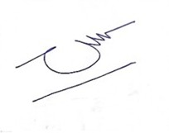
โดยได้จัดกิจกรรมการดําเนินงานอย่างเป็นรูปธรรม ตามแต่ละมาตรการ พร้อมภาพถ่ายประกอบทุกกิจกรรม และได้ทำการเปิดเผยต่อสาธารณะผ่านเว็บไซต์ของสถานีตำรวจภูธรพระทองคำ เพื่อให้บุคคลทั่วไปสามารถเข้าถึงและติดตามการดำเนินการได้ ตามข้อมูลแนบท้ายนี้ จัดทำโดยคณะทำงานขับเคลื่อนและกำกับติดตามการประเมินคุณธรรมและความโปร่งใสในกํารดำเนินงานของหน่วยงานภาครัฐ (Interrity & Transparency Assesssment : ITA ) สถานีตำรวจภูธรพระทองคำ

พ.ต.อ.
( สิทธิศักดิ์ พรหมหมื่นไวย )
ผกก.สภ.พระทองคำ
รายงานผลการดำเนินการเพื่อจัดการความเสี่ยงต่อการรับสินบน
ของสถานีตำรวจภูธรพระทองคำ จังหวัดนครราชสีมา ประจำปีงบประมาณ พ.ศ.๒๕๖๙
งานอำนวยการ
ประเด็นความเสี่ยง ต่อการรับสินบน | มาตรการควบคุมความเสี่ยง  ต่อการรับสินบน | กิจกรรม | ผลการดําเนินงาน
๑.๑ การพิจารณาเลื่อนขั้นเงินเดือน

- มีการเรียกรับสินบน ผลประโยชน์เพื่อให้ได้รับการพิจารณาเลื่อนขั้นเงินเดือน ๒ ขั้น  - การพิจารณาเลื่อนขั้นเงินเดือน โดยเอาผู้ติดสินบนเป็นลำดับแรก | ๑. กำชับให้ถือปฏิบัติตามนโยบายต่อต้านการ รับสินบน (Anti-Bribery Policy) และการไม่รับของขวัญ ของกำนัลหรือประโยชน์อื่นใด (No Gift Policy) จากการปฏิบัติหน้าที่  ๒. กำกับ ดูแลการปฏิบัติงาน โดยมีการ ตรวจสอบตามสายการบังคับบัญชาทุกขั้นตอน เพื่อไม่ให้เกิดช่องว่างเรียกรับผลประโยชน์  ๓. กำหนดมาตรการและแนวทางการพิจารณา เลื่อนขั้นเงินเดือนในรูปแบบคณะทำงานเป็นไป ตามแนวทางที่สำนักงานตำรวจแห่งชาติ กำหนด  ๔. อบรมเสริมสร้างคุณธรรมและความโปร่งใสการต่อต้านการทุจริต และต่อต้านการรับสินบน กำชับการปฏิบัติงานของเจ้าหน้าที่อย่าง สม่ำเสมอเพื่อสร้างจิตสำนึกในการปฏิบัติงาน ด้วยความซื่อสัตย์ สุจริต  ๕. ใช้มาตรการควบคุมเสริมสร้าง ความ ประพฤติและวินัยข้าราชการตำรวจตามนัย คำสั่ง ตร.ที่ 1212/2567 ลง ๑ ต.ค.๓๗ ดูแลทุกข์สุข สอบถามปัญหาความเป็นอยู่อย่าง ใกล้ชิด | ๑. มีการอบรม/กำชับให้ถือปฏิบัติตามประกาศ นโยบายต่อต้านการรับสินบน (Anti-Bribery Policy) และการไม่รับของขวัญ ของกำนัลหรือประโยชน์อื่นใด (No Gift Policy) จากการปฏิบัติหน้าที่  ๒. มีการอบรม/กำชับการปฏิบัติหน้าที่เป็นประจำ เสริมสร้างคุณธรรมและความโปร่งใส การต่อต้านการ ทุจริต และต่อต้านการรับสินบน  ๓. กำหนดมาตรการและแนวทาง การพิจารณา เลื่อนขั้นเงินเดือนในรูปแบบคณะทำงานเป็นไปตาม แนวทางที่สำนักงานตำรวจแห่งชาติกำหนด  ๔. ตรวจสอบเอกสารที่เกี่ยวข้องกับการปฏิบัติงาน อย่างสม่ำเสมอ  ๕. กวดขันความประพฤติและระเบียบวินัยตาม มาตรการควบคุมเสริมสร้าง ความประพฤติและวินัย ข้าราชการตำรวจ ตามนัยคำสั่ง ตร.ที่ 1212/2567 ลง ๑ ต.ค.๓๗ และบันทึกไว้เป็นลาย ลักษณ์อักษร | ๑. หัวหน้าสถานี/ หน.งานอำนวยการ/ สว.อก. ประชุม/อบรม/กำชับการปฏิบัติหน้าที่ทุกสัปดาห์ และในการประชุมบริหารสถานีตำรวประจำเดือน ให้ถือปฏิบัติตามนโยบายต่อต้านการรับสินบน(Anti-Bribery Policy) และการไม่รับของขวัญของกำนัลหรือประโยชน์อื่นใด (No Gift Policy) จากการปฏิบัติหน้าที่  ๒. อบรมเสริมสร้างคุณธรรม จริยธรรมเพื่อปลูก จิตสำนึก ในการป้องกันการทุจริตและต่อต้านการ รับสินบน  ๓. มีคำสั่งแต่งตั้งคณะกรรมการพิจารณาการเลื่อน ขั้นเงินเดือนตามแนวทางที่สำนักงานตำรวจแห่งชาติ กำหนด  ๔. ตรวจสอบเอกสารเกี่ยวกับการปฏิบัติหน้าที่ ใน งานที่รับผิดชอบมีการดำเนินการตามระเบียบและ ขั้นตอนของทางราชการที่กำหนดเพื่อไม่ให้เกิด ช่องว่างในการเรียกรับผลประโยชน์  ๕. ประชุมกำชับกวดขันความประพฤติและระเบียบ วินัยตามมาตรการควบคุมเสริมสร้าง ความประพฤติ และวินัยข้าราชการตำรวจตามนัยคำสั่ง ตร.ที่ 1212 /2567 ลง ๑ ต.ค.๓๗ ทั้งด้านความ ประพฤติ ความเป็นอยู่ และมีการบันทึกเป็นลาย ลักษณ์อักษร

ประเด็นความเสี่ยง ต่อการรับสินบน | มาตรการควบคุมความเสี่ยง  ต่อการรับสินบน | กิจกรรม | ผลการดําเนินงาน
๑.๒ การจัดการเรื่องร้องเรียน

- มีการติดสินบนคณะกรรมการฯ เพื่อให้ทำสำนวนอ่อน - เจ้าหน้าที่มีการเรียกรับสินบนจาก ผู้ถูกร้องเรียนเพื่อให้เรื่องเงียบ - เจ้าหน้าที่มีการเรียกรับสินบน ผลประโยชน์ เพื่อช่วยเหลือผู้ถูก ร้องเรียน | ๑. กำชับให้ถือปฏิบัติตามนโยบายต่อต้าน การรับสินบน (Anti-Bribery Policy) และการไม่รับของขวัญ ของกำนัลหรือ ประโยชน์อื่นใด (No Gift Policy) จาก การปฏิบัติหน้าที่  ๒. กำกับ ดูแลการปฏิบัติงาน โดยมีการ ตรวจสอบตามสายการบังคับบัญชาทุก ขั้นตอน เพื่อไม่ให้เกิดช่องว่างเรียกรับ ผลประโยชน์  ๓. อบรมเสริมสร้างคุณธรรมและความโปร่งใส การต่อต้านการทุจริต และ ต่อต้านการรับสินบน กำชับการปฏิบัติงาน ของเจ้าหน้าที่อย่างสม่ำเสมอเพื่อสร้าง จิตสำนึกในการปฏิบัติงานด้วยความ ซื่อสัตย์ สุจริต  ๔. ใช้มาตรการควบคุมเสริมสร้างความประพฤติและวินัยข้าราชการตำรวจตาม นัยคำสั่ง ตร.ที่ 1212/2567 ลง ๑ ต.ค.๓๗  ๕. กำหนดช่องทางการแจ้งการทุจริตรับสินบน | ๑. มีการอบรม/กำชับให้ถือปฏิบัติตามประกาศ นโยบายต่อต้านการรับสินบน (Anti-Bribery Policy) และการไม่รับของขวัญ ของกำนัลหรือ ประโยชน์อื่นใด (No Gift Policy) จากการปฏิบัติหน้าที่  ๒. มีการอบรม/กำชับการปฏิบัติหน้าที่เป็นประจำ เสริมสร้างคุณธรรมและความโปร่งใส การต่อต้านการ ทุจริต และต่อต้านการรับสินบน  ๓. ตรวจสอบเอกสารที่เกี่ยวข้องกับการ ปฏิบัติงานอย่างสม่ำเสมอ  ๔. กวดขันความประพฤติและระเบียบวินัยตาม มาตรการควบคุมเสริมสร้าง ความประพฤติและ วินัยข้าราชการตำรวจ ตามนัยคำสั่ง ตร.ที่ 1212/2567 ลง ๑ ต.ค.๓๗และบันทึกไว้เป็น ลายลักษณ์อักษร  ๕. มีช่องทางการแจ้งการทุจริต/รับสินบน | ๑. ประชุม/อบรม/กำชับการปฏิบัติหน้าที่ทุก สัปดาห์ และในการประชุมบริหารสถานีตำรวจ ประจำเดือนให้ถือปฏิบัติตามนโยบายต่อต้าน การรับสินบน (Anti-Bribery Policy) และการ ไม่รับของขวัญ ของกำนัลหรือประโยชน์อื่นใด (No Gift Policy) จากการปฏิบัติหน้าที่  ๒. อบรมเสริมสร้างคุณธรรม จริยธรรมเพื่อ ปลุกจิตสำนึก ในการป้องกันการทุจริตและ ต่อต้านการรับสินบน  ๓. ตรวจสอบเอกสารเกี่ยวกับการปฏิบัติ หน้าที่ในงานที่รับผิดชอบมีการดำเนินการ ตามระเบียบและขั้นตอนของทางราชการที่ กำหนดเพื่อไม่ให้เกิดช่องว่างในการเรียกรับ ผลประโยชน์  ๔. ประชุมกำชับกวดขันความประพฤติและ ระเบียบวินัยตามมาตรการควบคุมเสริมสร้าง ความประพฤติและวินัยข้าราชการตำรวจตาม นัยคำสั่ง ตร.ที่ 1212/2567 ลง ๑ ต.ค.๓๗ ทั้งด้านความประพฤติ สุขภาพ ความเป็นอยู่ และมีการบันทึกเป็นลายลักษณ์อักษร  ๕. ตรวจสอบเรื่องร้องเรียน ไม่มีเรื่องร้องเรียนการกระทำความผิดเกี่ยวกับ การทุจริตหรือเรียกรับสินบนแต่อย่างใด

ประเด็นความเสี่ยง ต่อการรับสินบน | มาตรการควบคุมความเสี่ยง  ต่อการรับสินบน | กิจกรรม | ผลการดําเนินงาน
๑.๓ การจัดซื้อจัดจ้าง

- เจ้าหน้าที่มีการปกปิดข้อมูลเอื้อ ประโยชน์ผู้ประกอบการเพื่อแลกกับ สินบนหรือของขวัญที่ผู้ประกอบการ เสนอให้  - กำหนดคุณลักษณะเฉพาะเพื่อเอื้อ ประโยชน์แก่ผู้ประกอบการที่เสนอ สินบน  - รายงานตรวจรับงานไม่ถูกต้องตาม สัญญา เพื่อแลกกับสินบผลประโยชน์ มีการเสนอให้ผลประโยชน์กับผู้ตรวจรับ | ๑.กำชับให้ถือปฏิบัติตามนโยบายต่อต้าน การรับสินบน (Anti-Bribery Policy) และการไม่รับของขวัญ ของกำนัลหรือ ประโยชน์อื่นใด (No Gift Policy) จาก การปฏิบัติหน้าที่  ๒.กำกับ ดูแลการปฏิบัติงาน โดยมีการ ตรวจสอบตามสายการบังคับบัญชาทุก ขั้นตอน เพื่อไม่ให้เกิดช่องว่างเรียกรับ ผลประโยชน์  ๓.การแต่งตั้งคณะกรรมการเกี่ยวกับการ จัดซื้อจัดจ้างให้ปฏิบัติตามระเบียบที่ เกี่ยวข้อง เผยแพร่ประกาศต่างๆเกี่ยวกับ การจัดซื้อจัดจ้าง ผ่านเว็บไซต์ สภ.  ๔.อบรมเสริมสร้างคุณธรรมและความโปร่งใส การต่อต้านการทุจริต และ ต่อต้านการรับสินบน กำชับการปฏิบัติงาน ของเจ้าหน้าที่อย่างสม่ำเสมอเพื่อสร้าง จิตสำนึกในการปฏิบัติงานด้วยความ ซื่อสัตย์ สุจริต  ๕. ใช้มาตรการควบคุมเสริมสร้างความ ประพฤติและวินัยข้าราชการตำรวจตามนัยคำสั่ง ตร.ที่ 1212/2567 ลง ๑ ต.ค.๓๗ | ๑.มีการอบรม/กำชับให้ถือปฏิบัติตามประกาศ นโยบายต่อต้านการรับสินบน (Anti-Bribery Policy) และการไม่รับของขวัญ ของกำนัลหรือ ประโยชน์อื่นใด (No Gift Policy) จากการ ปฏิบัติหน้าที่  ๒.ตรวจสอบเอกสารที่เกี่ยวข้องกับการ ปฏิบัติงานอย่างสม่ำเสมอ  ๓.กำหนดแนวทางการแต่งตั้งคณะกรรมการฯ ให้ถูกต้องตามระเบียบ การตรวจรับให้ครบถ้วน ถูกต้องเป็นไปตามสัญญา  ๔.เผยแพร่ประกาศต่างๆเกี่ยวกับจัดซื้อจัดจ้าง ผ่านเว็บไซต์ของสถานี  ๕.มีการอบรม/กำชับการปฏิบัติหน้าที่เป็น ประจำ เสริมสร้างคุณธรรมและความโปร่งใส การ ต่อต้านการทุจริต และต่อต้านการรับสินบน  ๖.กวดขันความประพฤติและระเบียบวินัยตาม มาตรการควบคุมเสริมสร้าง ความประพฤติและ วินัยข้าราชการตำรวจ ตามนัยคำสั่ง ตร.ที่ 1212/2567 ลง ๑ ต.ค.๓๗และบันทึกไว้เป็น ลายลักษณ์อักษร | ๑.ประชุม/อบรม/กำชับการปฏิบัติหน้าที่ทุก สัปดาห์ และในการประชุมบริหารสถานีตำรวจ ประจำเดือนให้ถือปฏิบัติตามนโยบายต่อต้าน การรับสินบน (Anti-Bribery Policy) และการ ไม่รับของขวัญ ของกำนัลหรือประโยชน์อื่นใด (No Gift Policy) จากการปฏิบัติหน้าที่  ๒.ตรวจสอบเอกสารเกี่ยวกับการปฏิบัติหน้าที่ ในงานที่รับผิดชอบมีการดำเนินการตามระเบียบ และขั้นตอนของทางราชการที่กำหนดเพื่อไม่ให้ เกิดช่องว่างในการเรียกรับผลประโยชน์  ๓.เผยแพร่ประกาศต่างๆเกี่ยวกับการจัดซื้อจัด จ้างผ่านเว็บไซต์ของสถานี  ๔.อบรมเสริมสร้างคุณธรรม จริยธรรมเพื่อปลุก จิตสำนึก ในการป้องกันการทุจริตและต่อต้าน การรับสินบน  ๕.ประชุมกำชับกวดขันความประพฤติและ ระเบียบวินัยตามมาตรการควบคุมเสริมสร้าง ความประพฤติและวินัยข้าราชการตำรวจตามนัย คำสั่ง ตร.ที่ 1212/2567 ลง ๑ ต.ค.๓๗ ทั้ง ด้านความประพฤติ สุขภาพ ความเป็นอยู่ และมี การบันทึกเป็นลายลักษณ์อักษร  ๖.ตรวจสอบเรื่องร้องเรียน ไม่มีเรื่องร้องเรียนการกระทำความผิดเกี่ยวกับ การทุจริตหรือเรียกรับสินบนแต่อย่างใด

ประเด็นความเสี่ยง ต่อการรับสินบน | มาตรการควบคุมความเสี่ยง  ต่อการรับสินบน | กิจกรรม | ผลการดําเนินงาน
๑.๔ กระบวนการขออนุญาตต่ออายุใบสำคัญประจำตัวคนต่างด้าวฯ

- มีการเสนอสินบนให้แก่เจ้าหน้าที่เพื่อ อำนวยความสะดวกในการบริการ  - เจ้าหน้าที่มีการเรียกรับสินบน หรือ ผลประโยชน์ในการอำนวยความสะดวก ในการให้บริการ/ค่าตอบแทนจากการ ดำเนินงาน | ๑.กำชับให้ถือปฏิบัติตามนโยบายต่อต้าน การรับสินบน (Anti-Bribery Policy) และการไม่รับของขวัญ ของกำนัลหรือ ประโยชน์อื่นใด (No Gift Policy) จาก การปฏิบัติหน้าที่  ๒.กำกับ ดูแลการปฏิบัติงาน โดยมีการ ตรวจสอบตามสายการบังคับบัญชาทุก ขั้นตอน เพื่อไม่ให้เกิดช่องว่างเรียกรับ ผลประโยชน์  ๓.อบรมเสริมสร้างคุณธรรมและความโปร่งใส การต่อต้านการทุจริต และ ต่อต้านการรับสินบน กำชับการปฏิบัติงาน ของเจ้าหน้าที่อย่างสม่ำเสมอเพื่อสร้าง จิตสำนึกในการปฏิบัติงานด้วยความ ซื่อสัตย์ สุจริต  ๔.ใช้มาตรการควบคุมเสริมสร้าง ความ ประพฤติและวินัยข้าราชการตำรวจตาม นัยคำสั่ง ตร.ที่ 1212/2567 ลง ๑ ต.ค.๓๗ | ๑.มีการอบรม/กำชับให้ถือปฏิบัติตาม ประกาศนโยบายต่อต้านการรับสินบน (Anti-Bribery Policy) และการไม่รับ ของขวัญ ของกำนัลหรือประโยชน์อื่นใด (No Gift Policy) จากการปฏิบัติหน้าที่  ๒. มีการอบรม/กำชับการปฏิบัติหน้าที่ เป็นประจำ เสริมสร้างคุณธรรมและความ โปร่งใส การต่อต้านการทุจริต และต่อต้าน การรับสินบน  ๓.ตรวจสอบเอกสารที่เกี่ยวข้องกับการ ปฏิบัติงานอย่างสม่ำเสมอ  ๔.กวดขันความประพฤติและระเบียบ วินัยตามมาตรการควบคุมเสริมสร้าง ความประพฤติและวินัยข้าราชการตำรวจ ตามนัยคำสั่ง ตร.ที่ 1212/2567 ลง ๑ ต.ค.๓๗และบันทึกไว้เป็นลายลักษณ์อักษร | ๑.ประชุม/อบรม/กำชับการปฏิบัติหน้าที่ทุกสัปดาห์ และในการประชุมบริหารสถานีตำรวจประจำเดือนให้ถือปฏิบัติตามนโยบายต่อต้านการรับสินบน (AntiBribery Policy) และการไม่รับของขวัญ ของกำนัล หรือประโยชน์อื่นใด (No Gift Policy) จากการปฏิบัติ หน้าที่  ๒.อบรมเสริมสร้างคุณธรรม จริยธรรมเพื่อปลุกจิตสำนึกในการป้องกันการทุจริตและต่อต้านการรับ สินบน  ๓.ตรวจสอบเอกสารเกี่ยวกับการปฏิบัติหน้าที่ใน งานที่รับผิดชอบมีการดำเนินการตามระเบียบและ ขั้นตอนของทางราชการที่กำหนดเพื่อไม่ให้เกิด ช่องว่างในการเรียกรับผลประโยชน์  ๔.ประชุมกำชับกวดขันความประพฤติและระเบียบ วินัยตามมาตรการควบคุมเสริมสร้าง ความประพฤติ และวินัยข้าราชการตำรวจตามนัยคำสั่ง ตร.ที่ 1212/2567  ลง ๑ ต.ค.๓๗ ทั้งด้านความประพฤติ สุขภาพ ความเป็นอยู่ และมีการบันทึกเป็นลายลักษณ์ อักษร  ๕.ตรวจสอบเรื่องร้องเรียนไม่มีเรื่องร้องเรียนการกระทำความผิดเกี่ยวกับการ ทุจริตหรือเรียกรับสินบนแต่อย่างใด

ภาพกิจกรรมดำเนินการตามมาตรฐาน
คำสั่งแต่งตั้งคณะกรรมกํารพิจารณาการเลื่อนขั้นเงินเดือน
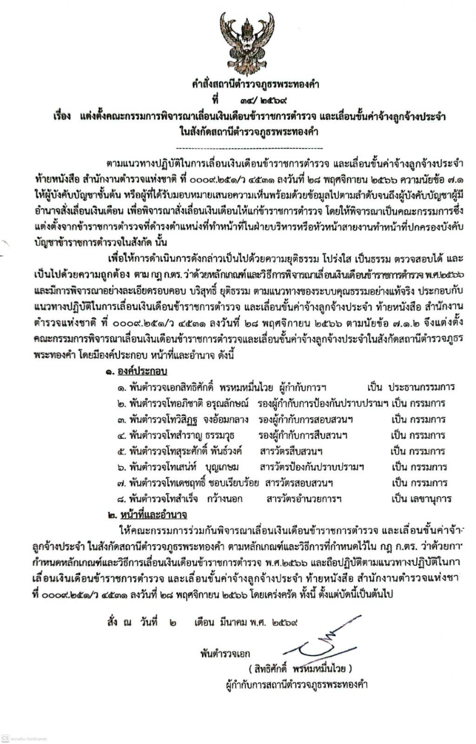

คำสั่งแต่งตั้งคณะกรรมการตรวจสอบกํารจัดซื้อจัดจ้างของสถานี

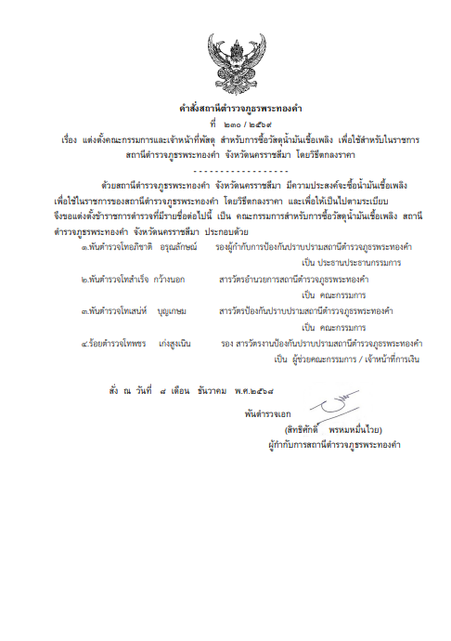

จัดทำสมุดคุมการเบิกจ่ายพัสดุแต่ละประเภทให้ครบถ้วน

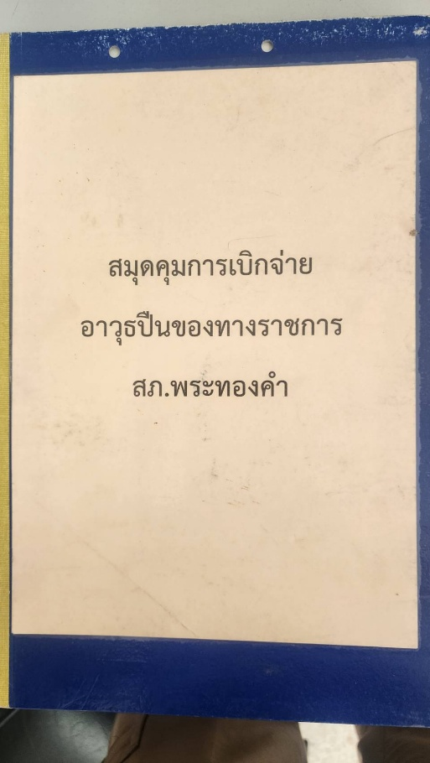
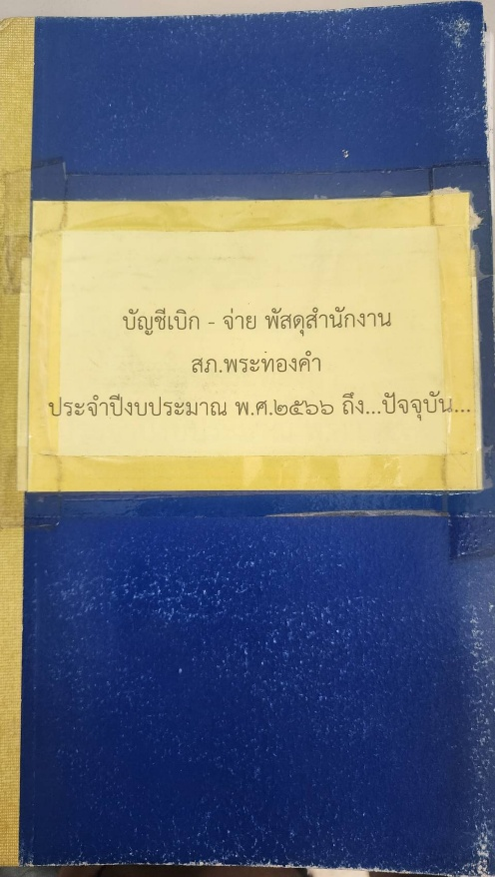
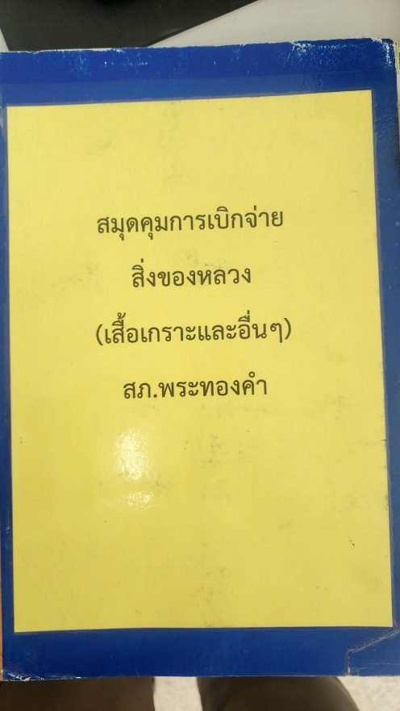

ภาพประกอบการดำเนินการตามมาตรการจัดการความเสี่ยงต่อการรับสินบน สายงานอำนวยการ
- มีการประชุม/อบรม/กำชับการปฏิบัติหน้าที่งานอำนวยการทุกสัปดาห์ โดยให้ถือปฏิบัติตามนโยบายต่อต้าน การรับสินบน (Anti-Bribery Policy) และการไม่รับของขวัญ ของกำนัลหรือประโยชน์อื่นใด No Gift Policy) จากการปฏิบัติหน้าที่
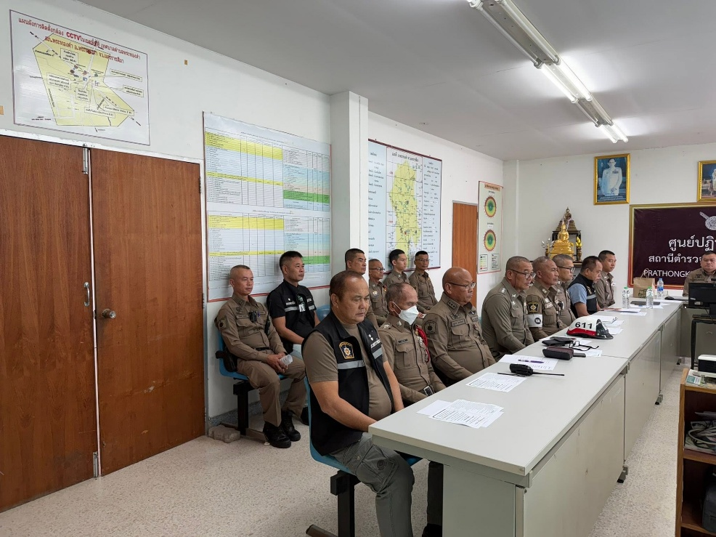
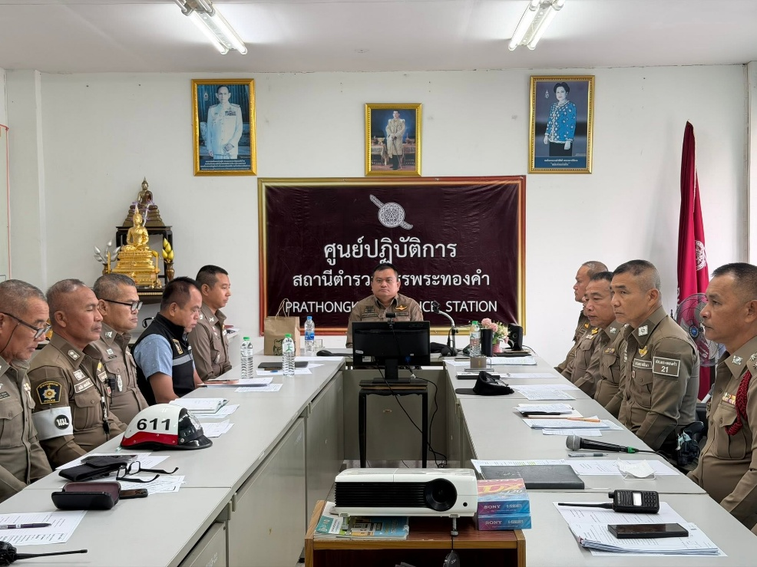

พ.ต.อ.สิทธิศักดิ์ พรหมหมื่นไวย ผกก.สภ.พระทองคำ เรียกประชุม ข้าราชการตำรวจทุกสายงานเป็นประจำทุกสัปดาห์ เพื่อกำชับการปฏิบัติหน้าที่ มอบหมายผู้บังคับบัญชา ให้มีการกำกับดูแลการปฏิบัติงาน โดยมีการตรวจสอบตามสายการบังคับบัญชาทุกขั้นตอน เพื่อไม่ให้เกิดช่องว่าง ในการ เรียกรับสินบน ผลประโยชน์ เพื่อสร้างจิตสำนึกในการปฏิบัติงาน และให้ถือปฏิบัติตามนโยบายต่อต้านการรับสินบน (Anti-Bribery Policy) และการไม่รับของขวัญ ของกำนัลหรือประโยชน์อื่นใด (No Gift Policy) จากการปฏิบัติหน้าที่ กำชับการปฏิบัติหน้าที่การเงิน และเจ้าหน้าที่พัสดุ ที่เกี่ยวข้องกับการจัดซื้อจัดจ้าง และการเบิกจ่ายพัสดุ การขออนุญาต ต่ออายุใบสำคัญประจำตัวคนต่างด้าวฯ ห้ามเรียกรับสินบน หรือผลประโยชน์อื่นใด โดยเด็ดขาด
๒. ได้จัดอบรมข้าราชการตำรวจในสังกัดทุกสายงานเรื่องเสริมสร้างคุณธรรมและความโปร่งใส การต่อต้านการทุจริตและต่อต้านการรับสินบน
วันที่ ๑๘ ธันวาคม ๒๕๖๘ เวลา ๐๙.๓๐ น. พ.ต.อ.สิทธิศักดิ์ พรหมหมื่นไวย ผกก.สภ.พระทองคำ ได้จัดอบรมข้าราชการ ตำรวจในสังกัดทุกสายงานเรื่องเสริมสร้างคุณธรรมและความโปร่งใส การต่อต้านการทุจริต และต่อต้านการรับสินบนในการ ประชุมบริหารประจำเดือนพฤศจิกายน ๒๕๖๘ ณ ห้องประชุมสถานีตำรวจภูธรพระทองคำ โดยมีวัตถุประสงค์เพื่อ
๑. เพื่อป้องกัน หรือลดโอกาสในการรับสินบน ผลประโยชน์ทับซ้อนในรูปแบบต่างๆแก่ข้าราชการ ตำรวจในสังกัดสถานีตำรวจภูธรพระทองคำ
๒. เพื่อส่งเสริมให้ข้าราชการตำรวจในสังกัดสถานีตำรวจภูธรพระทองคำ มีจิตสำนึกในการปฏิเสธการรับ ของขวัญและของกำนัลทุกชนิดจากการปฏิบัติหน้าที่
๓. เพื่อสร้างวัฒนธรรมองค์กรคุณธรรมและโปร่งใส (Organization of Integrity) ของระบบราชการให้ เข้มแข็งและยั่งยืน
๔. เพื่อกำหนดมาตรการแนวทางและกลไกในการป้องกันการให้รับสินบนหรือประโยชน์อื่นใด
๕. เพื่อกำหนดแนวทางการรับค่ารับรองหรือของขวัญของผู้บริหารและข้าราชการตำรวจในสังกัดสถานี ตำรวจภูธรพระทองคำ ให้เป็นไปตามกฎหมายและระเบียบข้อบังคับที่เกี่ยวข้อง
๖. เพื่อสนับสนุนและยกระดับการดำเนินการภายใต้ยุทธศาสตร์ชาติแผนแม่บทภายใต้ยุทธศาสตร์ชาติ และแผนการปฏิรูปประเทศด้านการป้องกันและปราบปรามการทุจริตและประพฤติมิชอบรวมทั้งเป็นส่วนหนึ่งของแนวทางในการประเมินคุณธรรมและความโปร่งใสในหน่วยงานภาครัฐ (Integrity and Transparency Assessment : ITA)
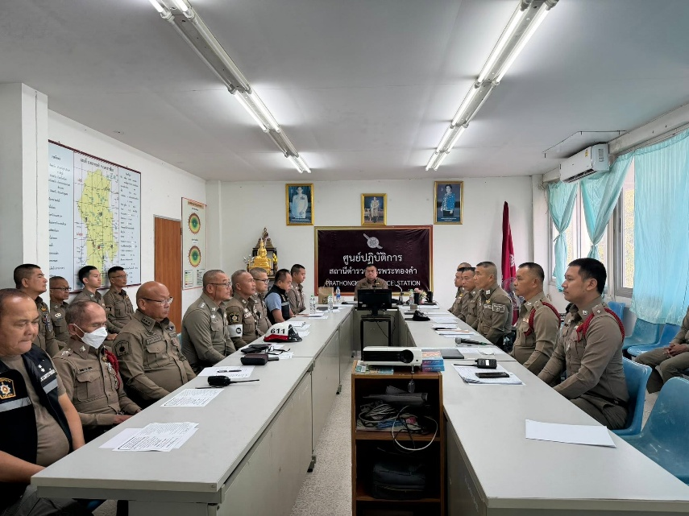

๓. ตรวจสอบเอกสารเกี่ยวกับการปฏิบัติหน้าที่กระบวนการจัดซื้อจัดจ้าง การจัดทำคำสั่งผู้ตรวจสอบการปฏิบัติงานฯ
พ.ต.ท.สำเร็จ กว้างนอก สว.อก.สภ.พระทองคำ ตรวจสอบเอกสาร ความถูกต้อง สมุดคุมต่างๆ และติดตาม ปฏิบัติงานพัสดุตามวงรอบการตรวจเป็นประจำทุกเดือน เพื่อไม่ให้เกิดช่องว่างในการรับสินบนผลประโยชน์โดยมี ส.ต.ท.ศุภฤกษ์ ธรรมพินิจ ผบ.หมู่ (ป.)สภ.พระทองคำ เจ้าหน้าที่การเงิน เป็นผู้รับการตรวจทุกสัปดาห์ การจัดซื้อจัดจ้างให้ดำเนินการตามระเบียบ โปร่งใส ตรวจสอบได้ การแต่งตั้ง คณะกรรมการเกี่ยวกับการจัดซื้อจัดจ้างให้ถูกต้องตามระเบียบ การตรวจรับงานปฏิบัติให้ครบถ้วนถูกต้องเป็นไป ตามสัญญา กำชับห้ามเรียกรับสินบนผลประโยชน์โดยเด็ดขาด

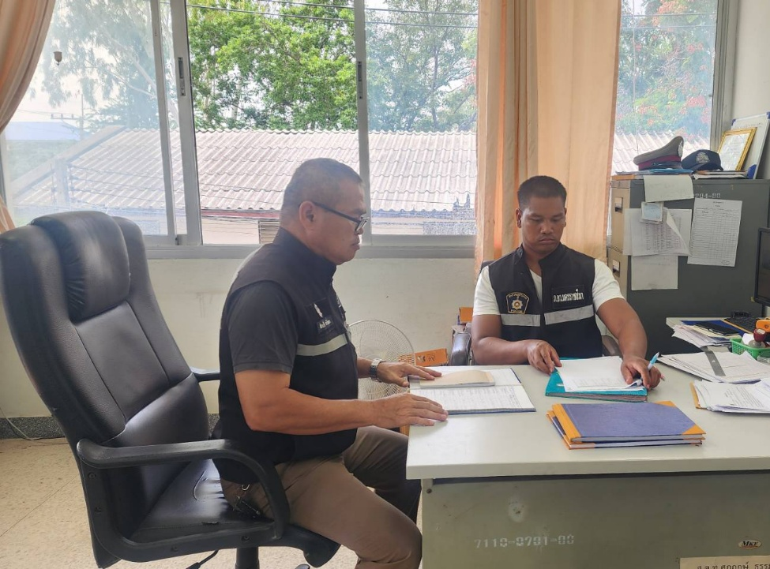
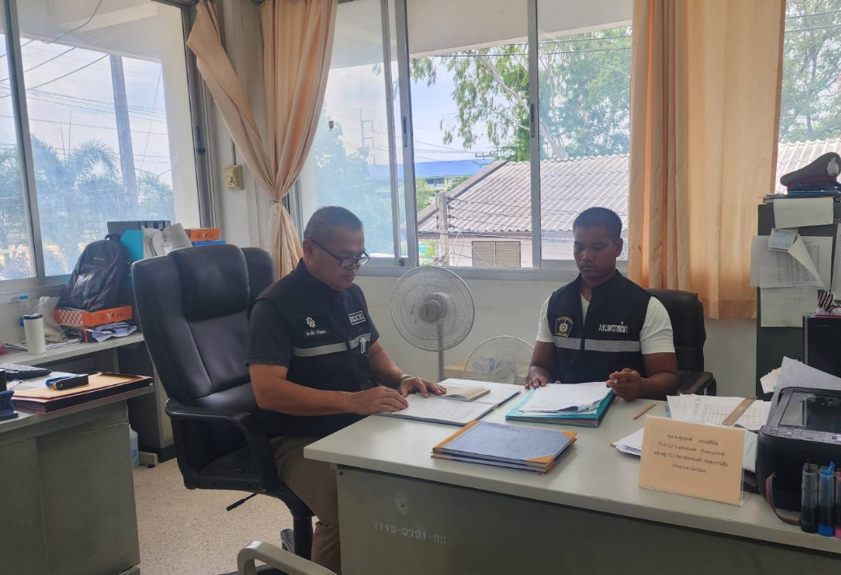

๔. กวดขันความประพฤติและระเบียบวินัยตามมาตรการควบคุมและเสริมสร้างความประพฤติ และวินัยข้าราชการตำรวจ
จัดทำคำสั่งมอบหมายผู้บังคับบัญชา ดูแลทุกข์สุขผู้ใต้บังคับบัญชา ทั้งด้านความประพฤติ สุขภาพความ เป็นอยู่ และบันทึกเป็นลายลักษณ์อักษร ตามนัยคำสั่งกรมตำรวจที่ ๑๒๑๒/๒๕๓๗ ลง ๑ ต.ค.๓๗ เรื่อง มาตรการ ควบคุมและเสริมสร้างความประพฤติและวินัยข้าราชการตำรวจ ข้อ ๒.๑ กำหนดให้หัวหน้าหน่วยงานมอบหมายการ ปกครองบัญชา ให้ผู้ใต้บังคับบัญชาระดับรอง หรือ ผู้ช่วย หรือร่วมรับผิดชอบในการปกครองหรือกวดขัน กำกับดูแล ผู้ ใต้บังคับบัญชาให้แจ้งชัด เพื่อผู้บังคับบัญชาระดับรองหรือผู้ช่วย จะได้ร่วมกวดขัน ควบคุม กำกับ ดูแล ผู้ใต้บังคับบัญชาในหน่วยงานนั้นๆ อย่างใกล้ชิดและทั่วถึง

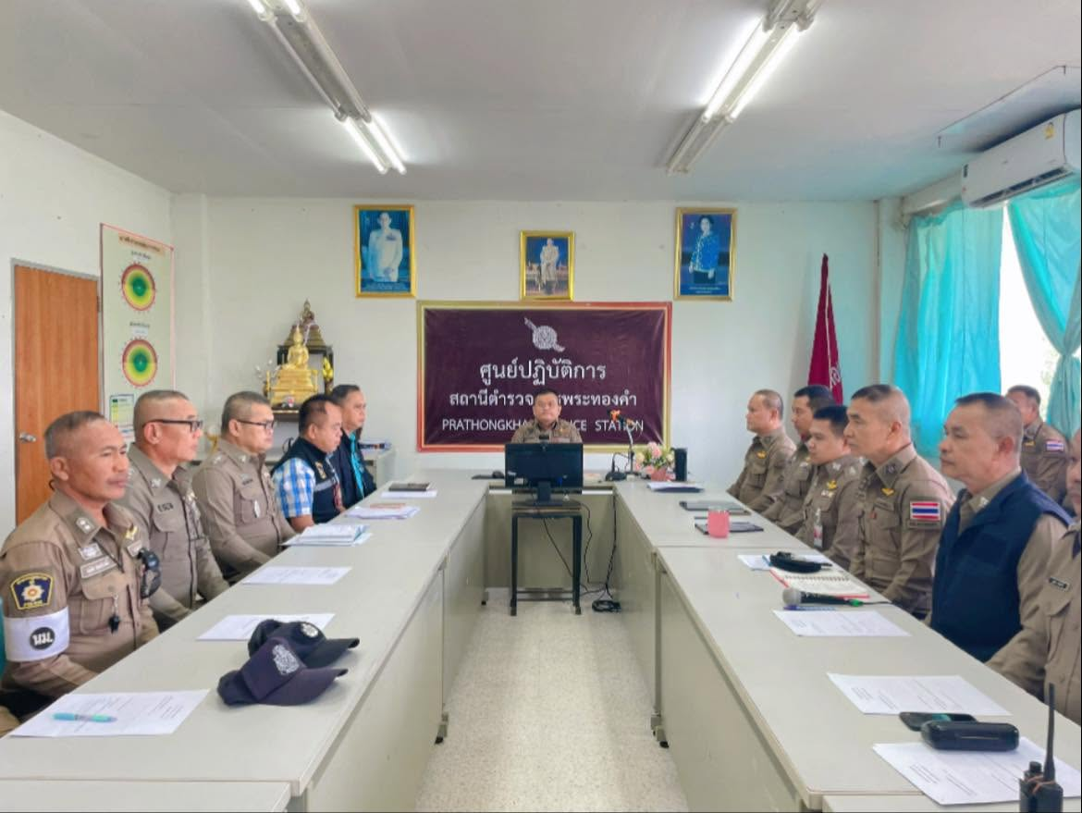
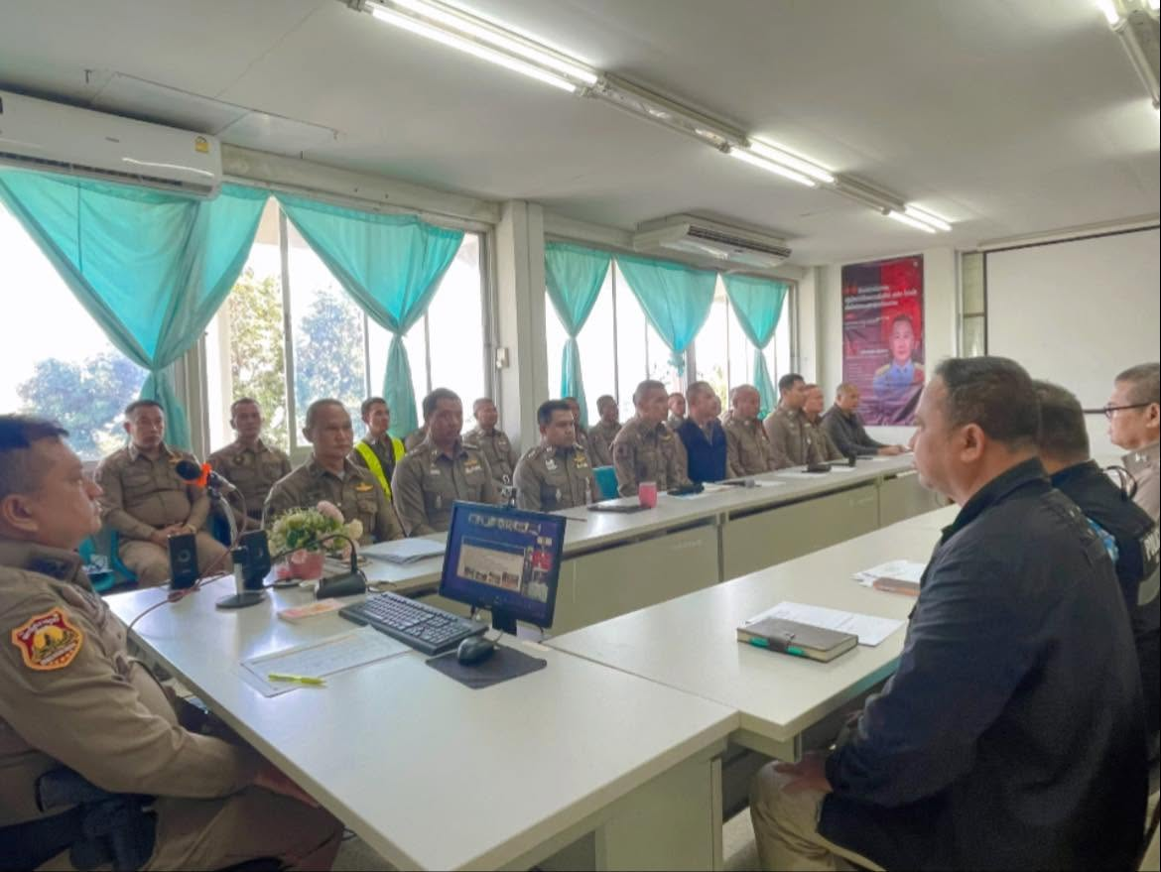

๖. มีช่องทางการแจ้งเรื่องร้องเรียนการทุจริตเรียกรับสินบนและมีช่องทางแจ้งเรื่องร้องเรียนการทุจริต/เรียกรับสินบน เผยแพร่ผ่านทางเว็บไซต์ของสถานีตำรวจ

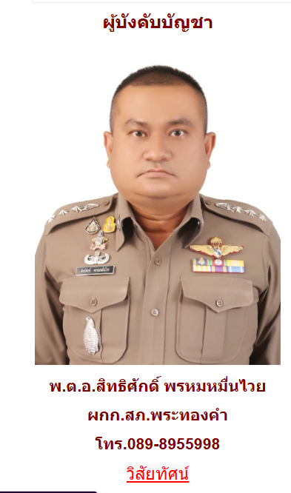

เพจเฟสบุ๊ค สภ.พระทองคำ
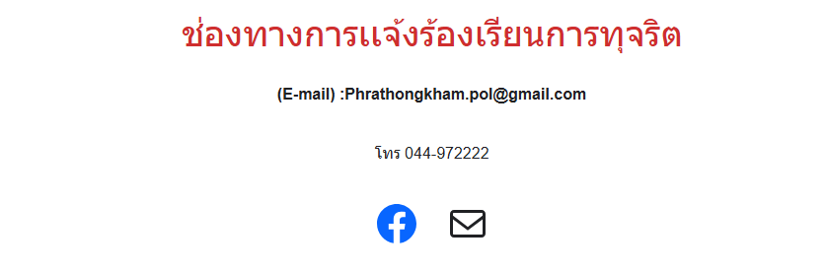

รายงานผลการดำเนินการเพื่อจัดการความเสี่ยงต่อการรับสินบน
ของสถานีตำรวจภูธรพระทองคำ จังหวัดนครราชสีมา ประจำปีงบประมาณ พ.ศ.๒๕๖๗
งานป้องกันและปราบปราม
ประเด็นความเสี่ยง ต่อการรับสินบน | มาตรการควบคุมความเสี่ยง  ต่อการรับสินบน | กิจกรรม | ผลการดําเนินงาน
การจับกุมและบังคับใช้กฎหมาย
- เจ้าหน้าที่ตำรวจมีการเรียกรับสิบบนหรือ ผลประโยชนเพื่อแลกกับการไม่จับกุม ดำเนินคดีหรือทำให้รับโทษน้อยลง  - ผู้กระทำความผิดเสนอเงินหรือผลประโยชน์ อื่นใดเพื่อแลกกับการไม่ถูกดำเนินคดี  - เจ้าหน้าที่มีการเรียกรับสินบนหรือ ผลประโยชน เพื่อแลกกับการไม่จับกุม ดำเนินคดี หรือทำให้รับโทษน้อยลงหรือ ต่อรองไม่ส่งตัวกลับประเทศ | ๑. กำชับให้ถือปฏิบัติตามนโยบายต่อต้านการรับ สินบน (Anti-Bribery Policy) และการไม่รับ ของขวัญ ของกำนัลหรือประโยชน์อื่นใด (No Gift Policy) จากการปฏิบัติหน้าที่  ๒. ผู้บังคับบัญชาทุกระดับ อบรมกำชับ ข้อสั่ง การ ระเบียบ กฎหมาย ที่เกี่ยวข้องก่อนปล่อย แถวออกปฏิบัติงาน อบรมกำชับการปฏิบัติงาน ของเจ้าหน้าที่ตำรวจให้ปฏิบัติตามกฎหมายอย่าง เคร่งครัด ห้ามเรียกรับสินบน ทรัพย์สินหรือ ประโยชน์อื่นใดจากการปฏิบัติหน้าที่ เพื่อ ช่วยเหลือผู้กระทำความผิด กำกับดูแลตรวจสอบการปฏิบัติตามสายงานปกติ  ๓. นำเทคโนโลยีมาใช้ในการป้องกันการทุจริต หรือรับสินบน  ๔. อบรมเสริมสร้างคุณธรรม จริยธรรม เพื่อ สร้างจิตสำนึกในการป้องกันและปราบปราม ต่อต้านการทุจริต ต่อต้าน การรับสินบน  ๕. ใช้มาตรการเสริมสร้างการควบคุมดูแลความ ประพฤติระเบียบวินัยผู้ใต้บังคับ บัญชา ตาม คำสั่ง ตร.ที่ 1212/2537 ลง ๑ ต.ค.๓๗ ๖. กำหนดช่องทางการแจ้งการทุจริต รับสินบน | ๑. มีการอบรม/กำชับให้ถือปฏิบัติตามประกาศ นโยบายต่อต้านการรับสินบน (Anti-Bribery Policy) และการไม่รับของขวัญ ของกำนัลหรือ ประโยชน์อื่นใด (No Gift Policy) จากการ ปฏิบัติหน้าที่  ๒. ก่อนออกปฏิบัติหน้าที่หัวหน้าสถานี/หัวหน้า งาน ต้องอบรมกำชับปฏิบัติงานของเจ้าหน้าที่ ตำรวจให้ปฏิบัติตามกฎหมายอย่างเคร่งครัด ห้ามเรียกรับสินบน ทรัพย์สินหรือประโยชน์อื่นใด จากการปฏิบัติหน้าที่ เพื่อช่วยเหลือผู้กระทำผิด ทุกกรณี  ๓ .นำเทคโนโลยีมาใช้สำหรับป้องกันการทุจริต เช่น กล้องประจำตัวเจ้าหน้าที่สายตรวจ  ๔. มีการสุ่มตรวจสอบความการปฏิบัติหน้าที่ ๕.อบรมเสริมสร้างคุณธรรมและ ความโปร่งใสการต่อต้านการทุจริต และต่อต้านการรับสินบน  ๖.ผู้บังคับบัญชากวดขันความประพฤติและ ระเบียบวินัย ตามมาตรการควบคุมเสริมสร้าง ความประพฤติและวินัยข้าราชการตำรวจ ตาม นัยคำสั่ง ตร.ที่ 1212/2567 ลง ๑ ต.ค.๓๗  ๗.มีช่องทาการแจ้งเรื่องร้องเรียนการทุจริต รับสินบน | ๑. ประชุม/อบรม/กำชับการปฏิบัติหน้าที่และในการ ประชุมบริหารสถานีตำรวจประจำเดือน เป็นประจำทุก เดือน ให้ถือปฏิบัติตามนโยบายต่อต้านการรับสินบน (Anti-Bribery Policy) และการไม่รับของขวัญของกำนัล หรือประโยชน์อื่นใด (No Gift Policy) จากการปฏิบัติ หน้าที่ ข้าราชการตำรวจทุกนายลงนามรับทราบ  ๒. หัวหน้า สภ./หน.งานป้องกันปราบปราม/สวป.ฯ ปล่อยแถวสายตรวจ กำชับการปฏิบัติหน้าที่ให้ปฏิบัติตาม กฎหมายอย่างเคร่งครัด ไม่เรียกรับทรัพย์สินหรือ ประโยชน์อื่นใดเพื่อช่วยเหลือผู้กระทำผิด  ๓. จัดสรรนำเทคโนโลยีมาใช้สำหรับป้องกันการทุจริตเช่น กล้องประจำตัว เจ้าหน้าที่สายตรวจ(Body Camera) เจ้าหน้าที่ทุกนายมีกล้องติดตัวเพื่อบันทึกการปฏิบัติงาน ทุกครั้ง ใช้แอพพลิเคชั่น Police 4.0 ควบคุมการปฏิบัติ  ๔. ผู้บังคับบัญชาสุ่มตรวจสอบการปฏิบัติหน้าที่  ๕. อบรมเสริมสร้างคุณธรรม จริยธรรมเพื่อปลูกจิตสำนึก ในการป้องกันการทุจริตและต่อต้านการรับสินบน  ๖. ผู้บังคับบัญชาฯ ประชุมกำชับกวดขันความประพฤติ และระเบียบวินัยตามมาตรการควบคุมเสริมสร้าง ความประพฤติและวินัยข้าราชการตำรวจตามนัยคำสั่ง ตร.ที่1212/2567 ลง ๑ ต.ค.๓๗ ทั้งด้าน ความประพฤติ สุขภาพ ความเป็นอยู่ และมีการบันทึก เป็นลายลักษณ์อักษร  ๗. ตรวจสอบเรื่องร้องเรียน ไม่มีเรื่องร้องเรียนการกระทำ ความผิดเกี่ยวกับการทุจริตหรือเรียกรับสินบนแต่อย่างใด
ภาพประกอบการดำเนินการตามมาตรการจัดการความเสี่ยงต่อการรับสินบน สายงานป้องกันปราบปราม
๑. ประชุม/อบรมปล่อยแถวสายตรวจ กำชับการปฏิบัติหน้าที่ทุกวัน กำชับให้ถือปฏิบัติตามนโยบายต่อต้าน การรับสินบน (Anti-Bribery Policy) และการไม่รับของขวัญ ของกำนัลหรือประโยชน์อื่นใด (No Gift Policy) จากการปฏิบัติหน้าที่
พ.ต.อ.สิทธิศักดิ์ พรหมหมื่นไวย ผกก.สภ.พระทองคำ, พ.ต.ท.อภิชาติ อรุณลักษณ์ รอง ผกก.ป.สภ.พระทองคำ, พ.ต.ท.เสน่ห์ บุญเกษม สวป.สภ.พระทองคำ มีการประชุม/อบรมปล่อยแถวสายตรวจก่อนออกปฏิบัติหน้าที่เป็นประจำ อบรมกำชับ ปฏิบัติงานของเจ้าหน้าที่ตำรวจให้ปฏิบัติตามกฎหมายอย่างเคร่งครัด ห้ามเรียกรับสินบน ทรัพย์สินหรือประโยชน์อื่น ใดจากการปฏิบัติหน้าที่ เพื่อช่วยเหลือผู้กระทำผิดทุกกรณี และให้ถือปฏิบัติตามนโยบายต่อต้านการรับสินบน (AntiBribery Policy) และการไม่รับของขวัญ ของกำนัลหรือประโยชน์อื่นใด (No Gift Policy) จากการปฏิบัติหน้าที่
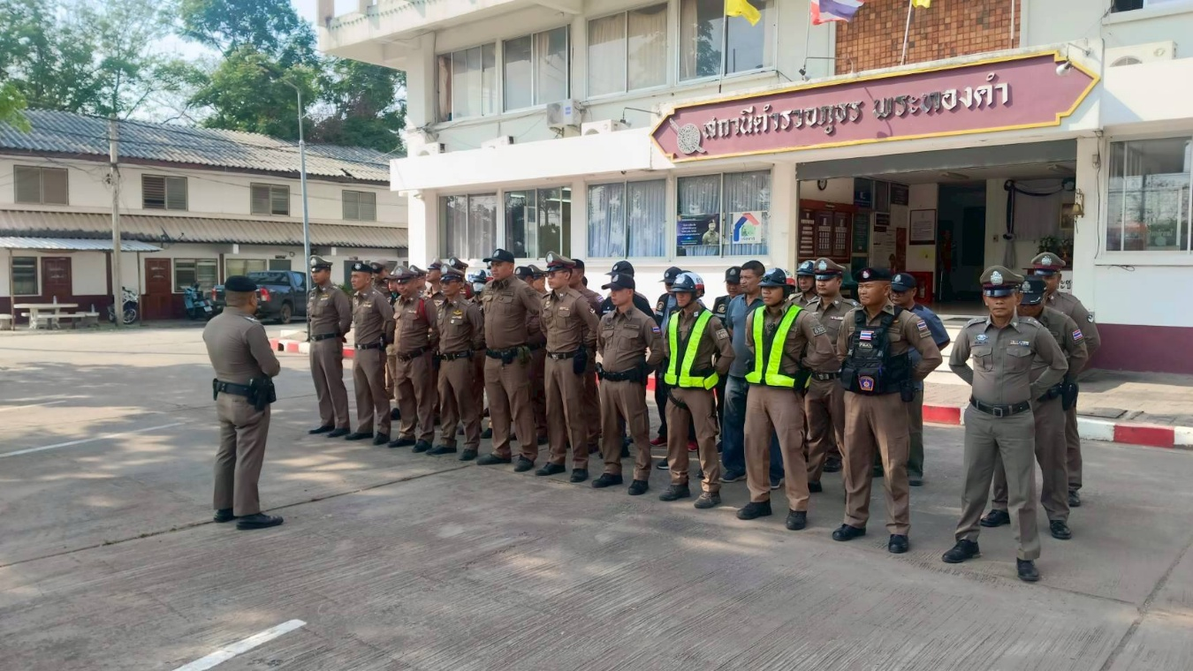
ผู้บังคับบัญชาทุกระดับ อบรมกำชับ ข้อสั่งการ ระเบียบ กฎหมาย ที่เกี่ยวข้องก่อนปล่อยแถวออกปฏิบัติงาน อบรมกำชับการปฏิบัติงานของเจ้าหน้าที่ตำรวจให้ปฏิบัติตามกฎหมายอย่างเคร่งครัด ห้ามเรียกรับสินบน ทรัพย์สิน หรือ ประโยชน์อื่นใดจากการปฏิบัติหน้าที่เพื่อช่วยเหลือผู้กระทำความผิด
๒. นำเทคโนโลยีมาใช้สำหรับป้องกันการทุจริตเรียกรับสินบน เช่น กล้องประจำตัวเจ้าหน้าที่สายตรวจ โดยให้ เจ้าหน้าที่สายตรวจทุกนายติดกล้องประจำตัว เปิดกล้องทุกครั้งสามารถตรวจสอบได้

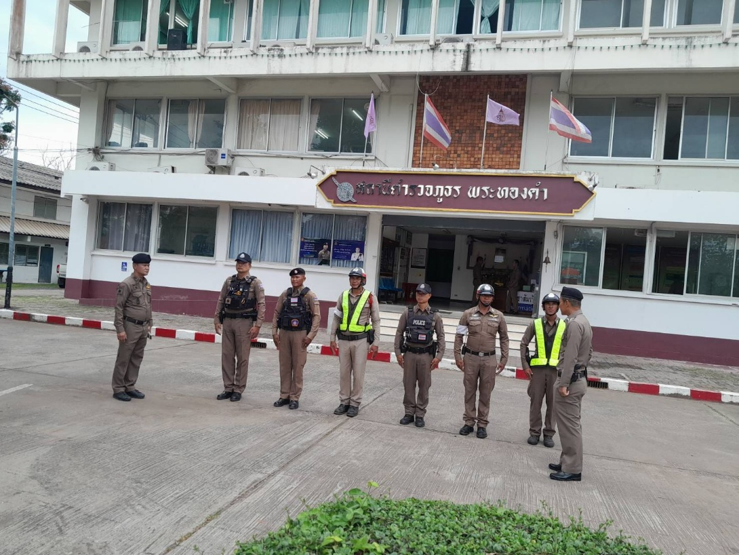
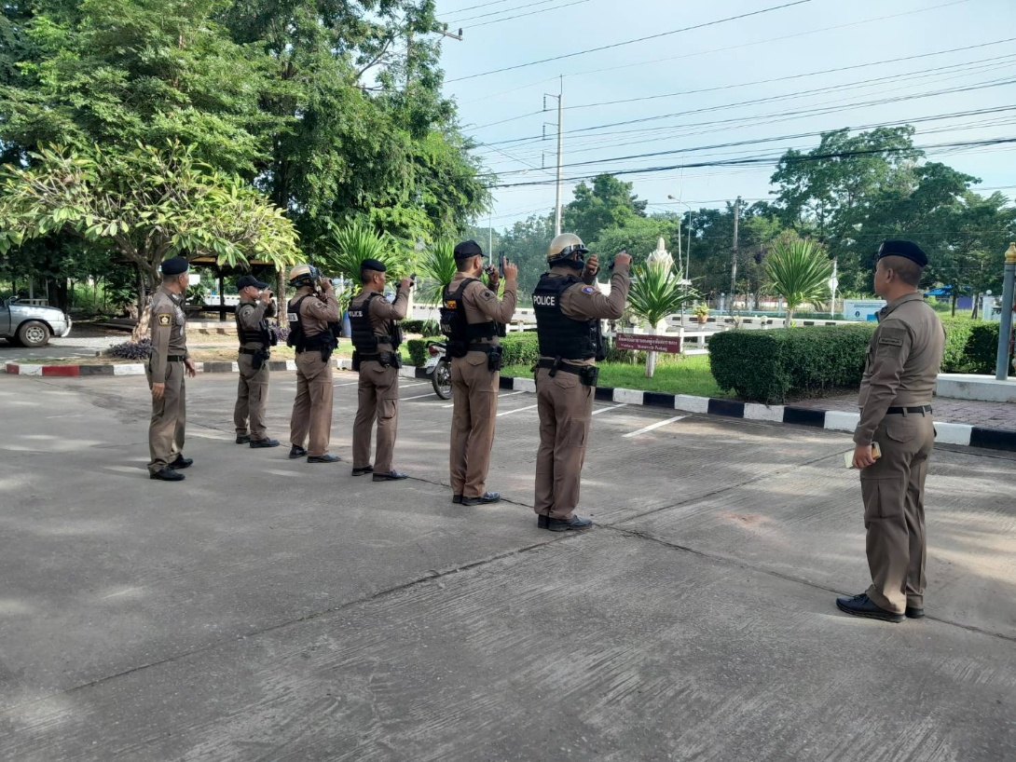

- มีการสุ่มตรวจสอบการปฏิบัติหน้าที่

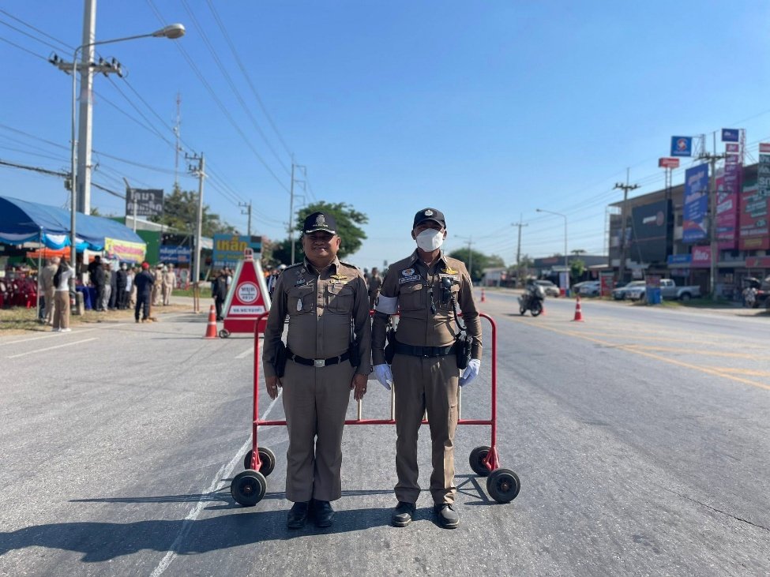
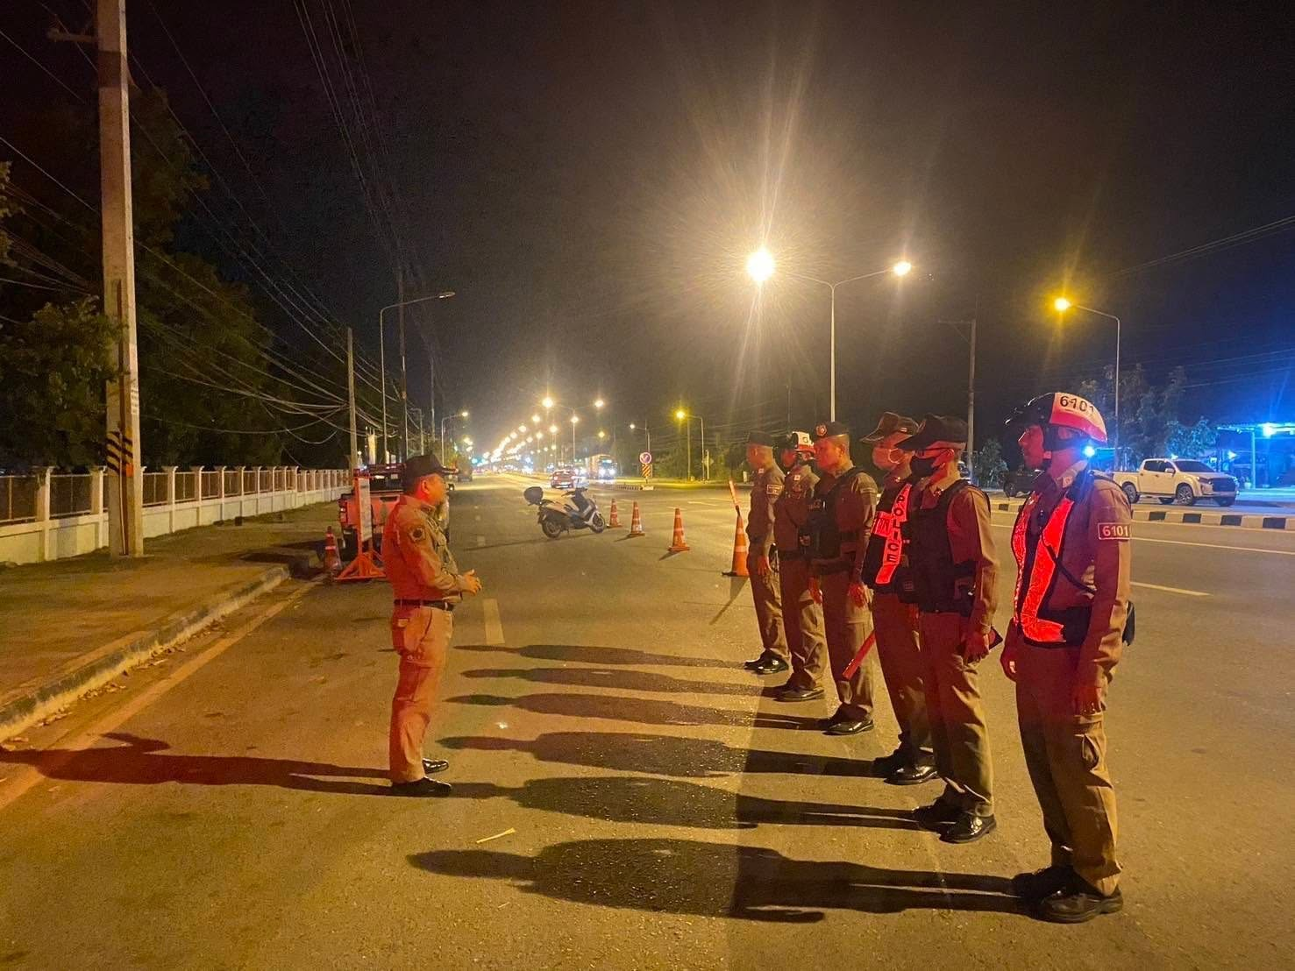

พ.ต.อ.สิทธิศักดิ์ พรหมหมื่นไวย ผกก.สภ.พระทองคำ พร้อมพ.ต.ท.เสน่ห์ บุญเกษม สวป.สภ.พระทองคำ สุ่มตรวจสอบการปฏิบัติหน้าที่ของเจ้าหน้าที่สายงานป้องกันปราบปราม เจ้าหน้าที่สายตรวจ สุ่มสอบถามข้อมูลการปฏิบัติหน้าที่ของเจ้าหน้าที่ตำรวจจากประชาชน เพื่อป้องกันและลดโอกาสในการเรียกรับสินบน ผลประโยชน์จากการปฏิบัติหน้าที่

- อบรมอบรมเสริมสร้างคุณธรรมและความโปร่งใส การต่อต้านการทุจริตและต่อต้านการรับสินบน

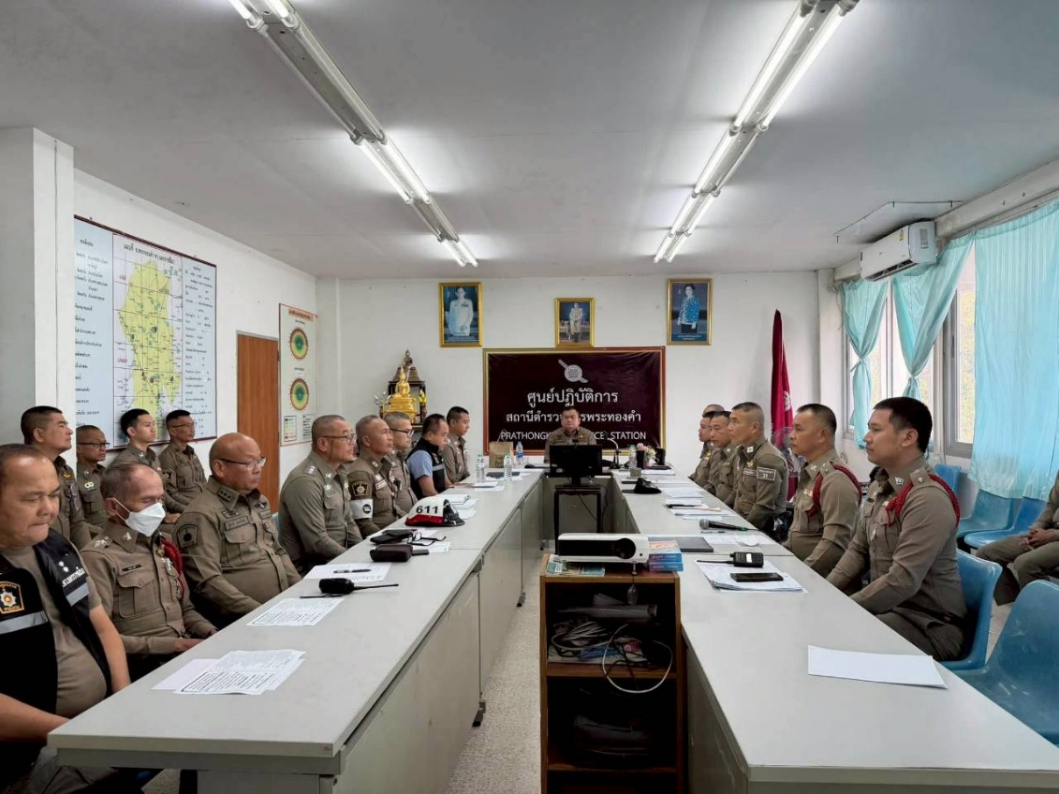
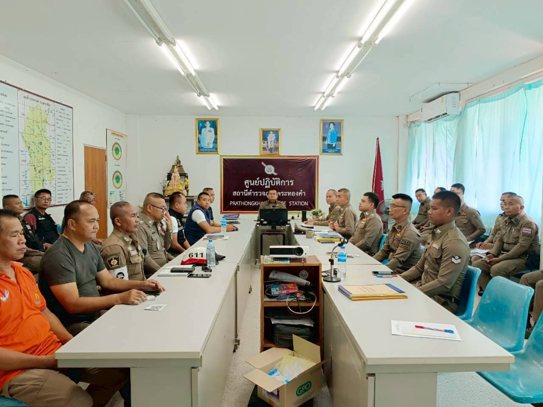

- กวดขันความประพฤติและระเบียบวินัยตามาตรการฯ เสริมสร้างการควบคุมดูแลผู้ใต้บังคับบัญชา ตามคำสั่ง ตร.ที่ ๑๒๑๒/๒๕๓๗ ลง ๑ ต.ค.๓๗
จัดทำคำสั่งมอบหมายผู้บังคับบัญชา ดูแลทุกข์สุขผู้ใต้บังคับบัญชา ทั้งด้านความประพฤติ สุขภาพความ เป็นอยู่ และบันทึกเป็นลายลักษณ์อักษร ตามนัยคำสั่งกรมตำรวจที่ ๑๒๑๒/๒๕๓๗ ลง ๑ ต.ค.๓๗ เรื่อง มาตรการ ควบคุมและเสริมสร้างความประพฤติและวินัยข้าราชการตำรวจ ข้อ ๒.๑ กำหนดให้หัวหน้าหน่วยงานมอบหมายการ ปกครองบัญชา ให้ผู้ใต้บังคับบัญชาระดับรอง หรือ ผู้ช่วย หรือร่วมรับผิดชอบในการปกครองหรือกวดขัน กำกับดูแล ผู้ ใต้บังคับบัญชาให้แจ้งชัด เพื่อผู้บังคับบัญชาระดับรองหรือผู้ช่วย จะได้ร่วมกวดขัน ควบคุม กำกับ ดูแล ผู้ใต้บังคับบัญชาในหน่วยงานนั้นๆ อย่างใกล้ชิดและทั่วถึง
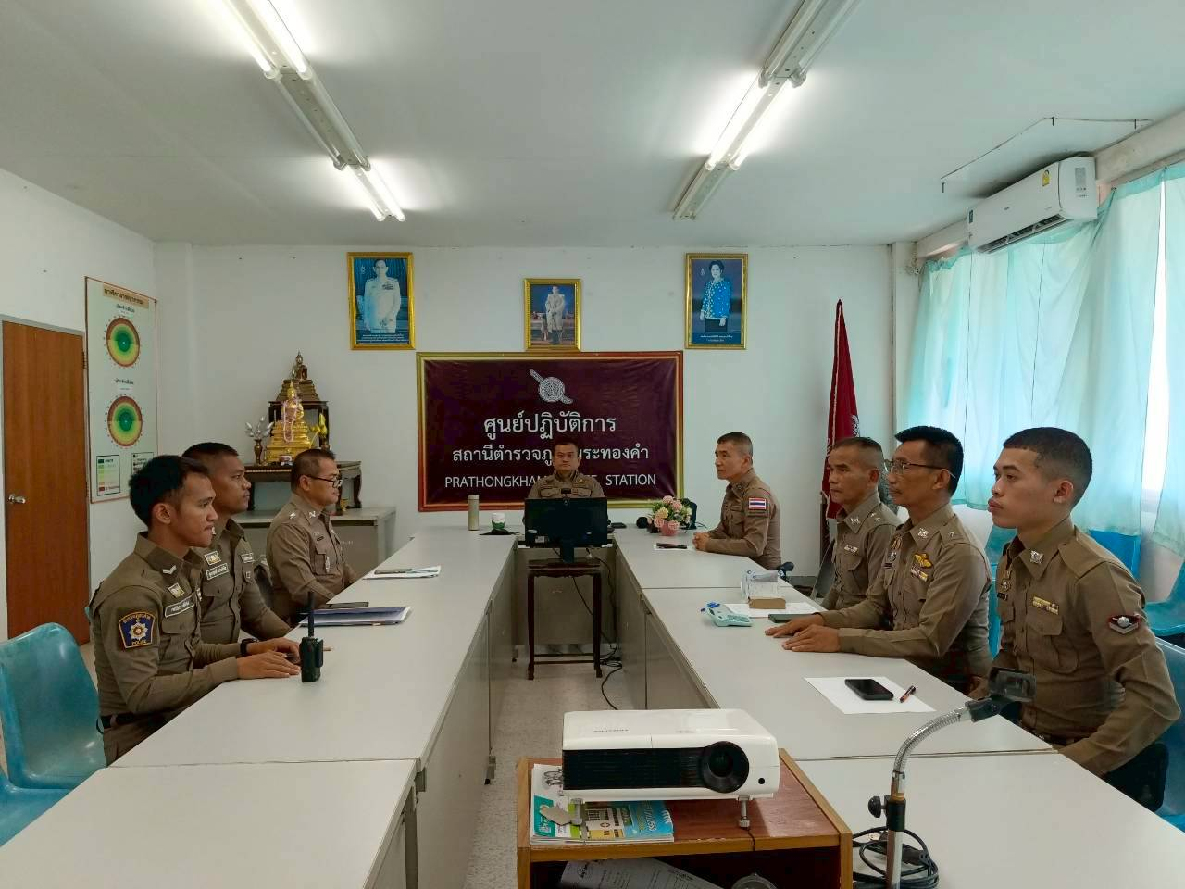

๖. มีช่องทางการแจ้งเรื่องร้องเรียนการทุจริตเรียกรับสินบนและมีช่องทางแจ้งเรื่องร้องเรียนการทุจริต/เรียกรับสินบน เผยแพร่ผ่านทางเว็บไซต์ของสถานีตำรวจ

เพจเฟสบุ๊ค สภ.พระทองคำ

รายงานผลการดำเนินการเพื่อจัดการความเสี่ยงต่อการรับสินบน
ของสถานีตำรวจภูธรพระทองคำ จังหวัดนครราชสีมา ประจำปีงบประมาณ พ.ศ.๒๕๖๙
สายงานจราจร
ประเด็นความเสี่ยง ต่อการรับสินบน | มาตรการควบคุมความเสี่ยง  ต่อการรับสินบน | กิจกรรม | ผลการดําเนินงาน
การจับกุมผู้กระทำความผิดตามกฎหมาย
การตั้งจุดตรวจกวดขันวินัยจราจร  - เจ้าหน้าที่มีการเรียกรับสินบนผลประโยชน์ เพื่อแลกกับการไม่ออกใบสั่งดำเนินคดีหรือทำ ให้รับโทษน้อยลง  ตรวจพบการกระทำความผิดตามกฎหมาย จราจร - เจ้าหน้าที่มีการเรียกรับสินบนหรือ ทรัพย์สินผลประโยชนเพื่อแลกกับการไม่ จับกุมดำเนินคดีหรือทำให้รับโทษน้อยลง  การออกใบสั่ง เจ้าหน้าที่บันทึกออกใบสั่งตาม ข้อหาที่พบการกระทำความผิดกฎหมายฯ  - ผู้กระทำความผิดเสนอให้ทรัพย์สินหรือ ประโยชน์อื่นใดเพื่อไม่ให้ถูกจับกุม  - เจ้าหน้าที่มีการเรียกรับสินบนหรือ ทรัพย์สินผลประโยชนเพื่อแลกกับการไม่ จับกุมดำเนินคดีหรือทำให้รับโทษน้อยลง | ๑. กำชับให้ถือปฏิบัติตามนโยบายต่อต้านการรับ สินบน (Anti-Bribery Policy) และการไม่รับ ของขวัญ ของกำนัลหรือประโยชน์อื่นใด (No Gift Policy) จากการปฏิบัติหน้าที่  ๒. กำหนดมาตรการควบคุมตรวจสอบการปฏิบัติ หน้าที่ในการตั้งจุดตรวจกวดขันวินัยจราจร  ๓. ผู้บังคับบัญชาทุกระดับ อบรมกำชับข้อสั่งการ ระเบียบ กฎหมาย ที่เกี่ยวข้องก่อนปล่อยแถวออก ปฏิบัติงานกำชับการปฏิบัติงานของเจ้าหน้าที่ตำรวจ ให้ปฏิบัติตามกฎหมายอย่างเคร่งครัด ห้ามเรียกรับ สินบน ทรัพย์สินหรือ ประโยชน์อื่นใดจากการปฏิบัติ หน้าที่เพื่อช่วยเหลือผู้กระทำความผิด อบรม เสริมสร้างคุณธรรม จริยธรรม เพื่อสร้างจิตสำนึกในการป้องกันต่อต้านการทุจริตการรับสินบน  ๔. นำเทคโนโลยีมาใช้ในการป้องกันการทุจริต/ รับสินบน การติดกล้องประจำตัว  ๕. มีการตรวจสอบระบบใบสั่ง PTM  ๖. ใช้มาตรการเสริมสร้างการควบคุมดูแลความ ประพฤติระเบียบวินัยผู้ใต้บังคับ บัญชา ตามคำสั่ง ตร.ที่ 1212/2537 ลง ๑ ต.ค.๓๗  ๗. กำหนดช่องทางการแจ้งการทุจริต รับสินบน | ๑. ปล่อยแถวสายตรวจทุกผลัด ก่อนออกปฏิบัติ หน้าที่ หัวหน้างาน รอง ผกก.ป., สวป. ต้อง ประชุมกำชับปฏิบัติงานของเจ้าหน้าที่ตำรวจให้ ปฏิบัติ ตามกฎหมายอย่างเคร่งครัด ห้ามเรียกรับ สินบน ทรัพย์สิน หรือประโยชน์อื่นใดจากการ ปฏิบัติหน้าที่ เพื่อช่วยเหลือผู้กระทำผิดทุกกรณี ปฏิบัติตามนโยบายต่อต้านการรับสินบน (Anti-Bribery Policy) และการไม่รับของขวัญ ของกำนัล (No Gift Policy)  ๒. มีมาตรการควบคุม ตรวจสอบการปฏิบัติ หน้าที่ในการตั้งจุดตรวจกวดขันวินัยจราจร และสรุป/ประเมินผล  ๓. นำเทคโนโลยีมาใช้สำหรับป้องกันการทุจริต เช่น กล้องประจำตัวเจ้าหน้าที่จราจร  ๔. การบันทึกใบสั่งต้องบันทึกลงระบบ PTM ทุกครั้ง  ๕. ผู้บังคับบัญชากวดขันความประพฤติและ ระเบียบวินัยตามมาตรการควบคุมเสริมสร้าง ความประพฤติและวินัยข้าราชการตำรวจตามนัยคำสั่ง ตร.ที่ 1212/2567  ๖. มีช่องทางการแจ้งเรื่องร้องเรียนการทุจริต รับสินบน | ๑. ประชุม/อบรม/กำชับการปฏิบัติหน้าที่และในการ ประชุมบริหารสถานีตำรวจประจำเดือนให้ถือปฏิบัติตาม นโยบายต่อต้านการรับสินบน (Anti-Bribery Policy) และการไม่รับของขวัญ ของกำนัลหรือประโยชน์อื่นใด (No Gift Policy) จากการปฏิบัติหน้าที่ หัวหน้า สภ./ หน.งานจราจร/สวป.ฯ ปล่อยแถวสายตรวจ กำชับการ ปฏิบัติหน้าที่ให้ปฏิบัติตามกฎหมายอย่างเคร่งครัด ห้าม เรียกรับสินบน ทรัพย์สินหรือประโยชน์อื่นใดเพื่อ ช่วยเหลือผู้กระทำผิด  ๒. มีการสุ่มตรวจการปฏิบัติหน้าที่  ๓. จัดสรรนำเทคโนโลยีมาใช้สำหรับป้องกันการทุจริต เช่น กล้องประจำตัวเจ้าหน้าที่จราจร (Body Camera) ให้เจ้าหน้าที่จราจรทุกนายเบิกกล้องติดตัว เพื่อใช้ในการ ปฏิบัติหน้าที่  ๔. กำชับตรวจสอบเมื่อมีการออกใบสั่งต้องบันทึกใบสั่งลง ในระบบ PTM ทุกครั้ง  ๕. อบรมเสริมสร้างคุณธรรม จริยธรรมเพื่อปลูกจิตสำนึก ในการป้องกันการทุจริตและต่อต้านการรับสินบน  ๖. ผู้บังคับบัญชาฯ ประชุมกำชับกวดขันความประพฤติ และระเบียบวินัยตามมาตรการควบคุมเสริมสร้าง ความ ประพฤติและวินัยข้าราชการตำรวจ ตามนัยคำสั่ง ตร.ที่ 1212/2567  ลง ๑ ต.ค.๓๗ ทั้งด้านความประพฤติ ความเป็นอยู่ และมีการบันทึกเป็นลายลักษณ์อักษร  ๗. ตรวจสอบเรื่องร้องเรียน ไม่มีเรื่องร้องเรียนการกระทำ ความผิดเกี่ยวกับการทุจริตหรือเรียกรับสินบนแต่อย่างใด
ภาพประกอบการดำเนินการตามมาตรการจัดการความเสี่ยงต่อการรับสินบน สายงานจราจร
๑. ประชุม/อบรมปล่อยแถวสายตรวจ กำชับการปฏิบัติหน้าที่ทุกวัน กำชับให้ถือปฏิบัติตามนโยบายต่อต้านการรับ สินบน (Anti-Bribery Policy) และการไม่รับของขวัญ ของกำนัลหรือประโยชน์อื่นใด (No Gift Policy) จากการ ปฏิบัติหน้าที่
พ.ต.อ.สิทธิศักดิ์ พรหมหมื่นไวย ผกก.สภ.พระทองคำ, พ.ต.ท.อภิชาติ อรุณลักษณ์ รอง ผกก.ป.สภ.พระทองคำ, พ.ต.ท.เสน่ห์ บุยเกษม สวป.สภ.พระทองคำ ร้อยเวรจราจร ๖๐ มีการประชุม/อบรมปล่อยแถวเจ้าหน้าที่จราจรก่อนออกปฏิบัติหน้าที่ อบรมกำชับ ปฏิบัติงานของเจ้าหน้าที่ตำรวจให้ปฏิบัติตามกฎหมายอย่างเคร่งครัด ห้ามเรียกรับสินบน ทรัพย์สินหรือประโยชน์อื่น ใดจากการปฏิบัติหน้าที่เพื่อช่วยเหลือผู้กระทำผิดทุกกรณี และให้ถือปฏิบัติตามนโยบายต่อต้านการรับสินบน (AntiBribery Policy) และการไม่รับของขวัญ ของกำนัลหรือประโยชน์อื่นใด (No Gift Policy) จากการปฏิบัติหน้าที่
ภาพกิจกรรม
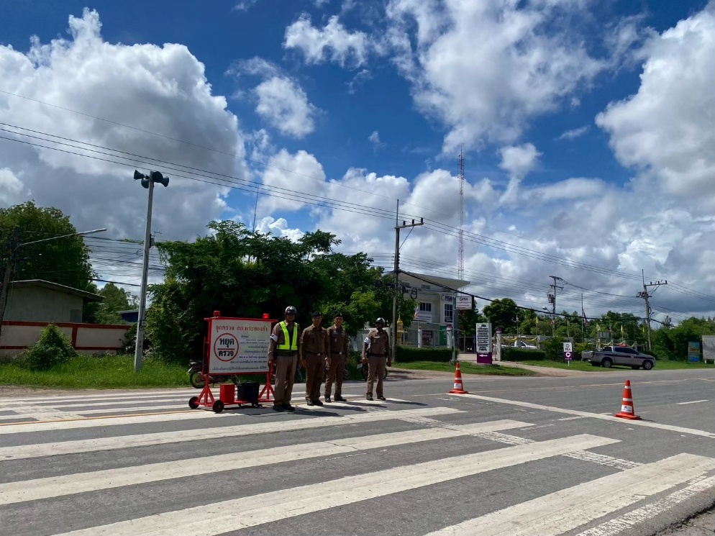
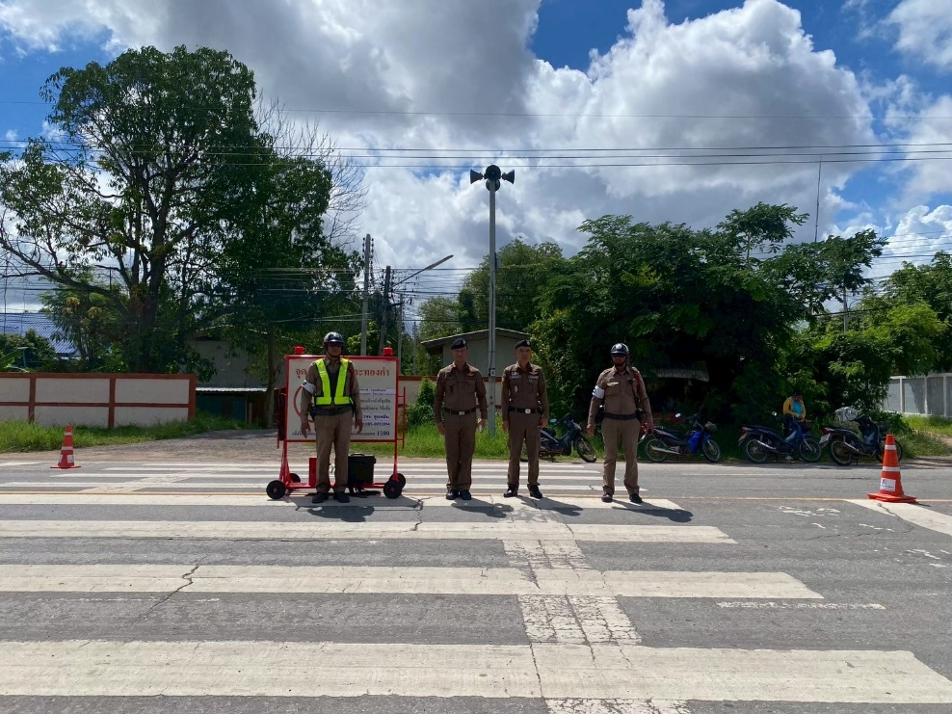
มีการประชุมปล่อยแถวสายตรวจจราจรทุกผลัด ก่อนออกปฏิบัติหน้าที่ เพื่อกำชับไม่ให้มีการเรียกรับสินบนในขณะปฏิบัติหน้าที่ และให้ปฏิบัติตาม
กฎหมายโดยเคร่งครัด ห้ามมีการเรียกรับเงิน และตรวจความพร้อมอุปกรณ์ที่ใช้ในการปฏิบัติหน้าที่โดยเฉพาะ กล้องติดตัวเจ้าหน้าที่จราจร
๒. นำเทคโนโลยีมาใช้สำหรับป้องกันการทุจริตเรียกรับสินบน เช่น กล้องประจำตัวเจ้าหน้าที่จราจร (Body camera) กล้องประจำจุดตรวจ โดยให้เจ้าหน้าที่จราจรทุกนายติดกล้องประจำตัว เปิดกล้องทุกครั้งสามารถตรวจสอบได้ เจ้าหน้าที่จราจรทุกนายติดตั้งกล้องประจำตัว เพื่อใช้ในการควบคุมตรวจสอบในการปฏิบัติหน้าที่ รวมทั้งแจ้ง ตำแหน่งขณะปฏิบัติหน้าที่ กำชับเมื่อมีการออกใบสั่งต้องบันทึกลงระบบ PTM ทุกครั้ง

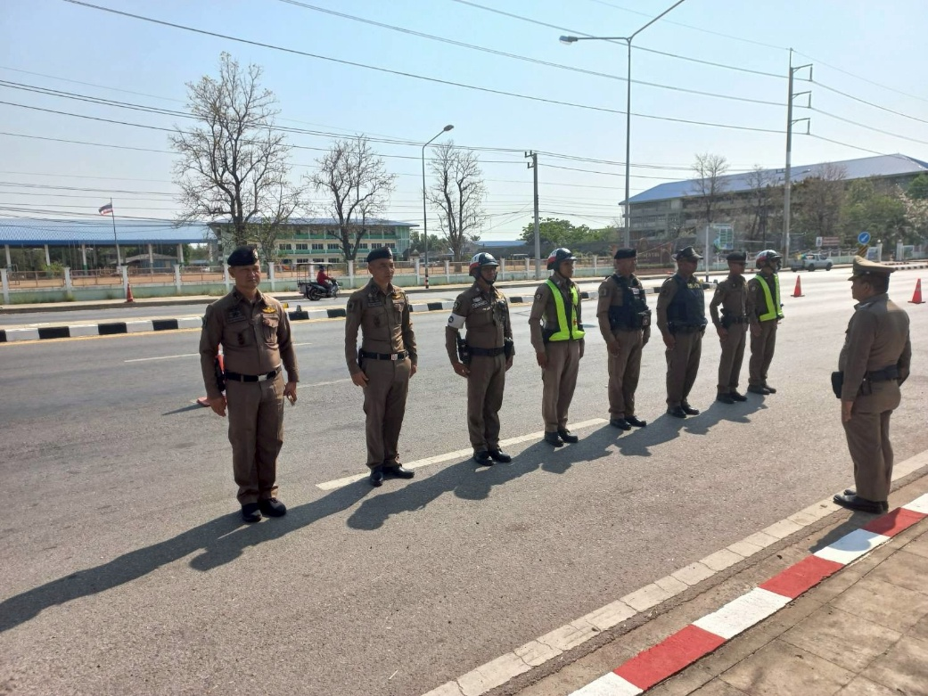
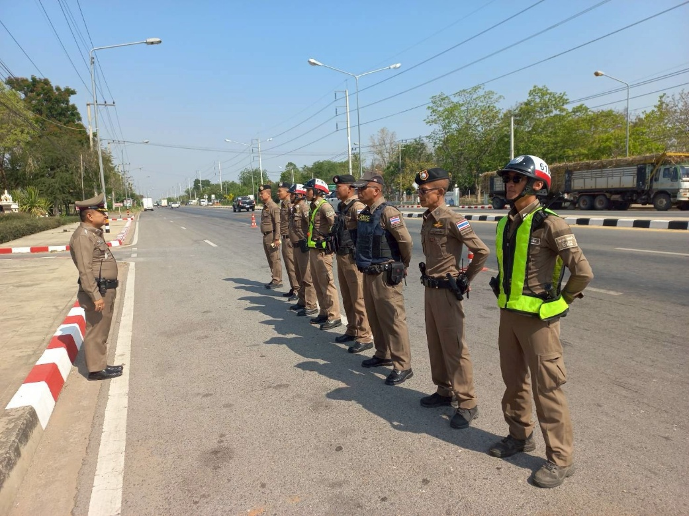

- มีมาตรการควบคุม ตรวจสอบการปฏิบัติ หน้าที่ในการตั้งจุดตรวจกวดขันวินัยจราจร
พ.ต.ท.อภิชาติ อรุณลักษณ์ รอง ผกก.ป.สภ.พระทองคำ (หน.งานจราจร), พ.ต.ท.เสน่ห์ บุญเกษม สวป.สภ.พระทองคำร้อยเวรจราจร (ร้อยเวร ๖๐) กำชับปล่อยแถวเจ้าหน้าที่สายตรวจจราจร และให้ตรวจสอบความพร้อมของอุปกรณ์ต่างๆการติดกล้องประจำตัวทุกครั้งที่ปฏิบัติหน้าที่ ในการตั้งจุดตรวจกวดขันวินัยจราจรทุกครั้ง ต้องได้รับอนุมัติจาก ผบก.ภ.จว. นครราชสีมา ให้ปฏิบัติตามมาตรการทุกนายต้องมีกล้องติดประจำตัว และติดตั้งกล้องประจำจุดตรวจทุกครั้งที่มีการตั้งจุด ตรวจฯ แจ้งสถานที่ตั้งจุดตรวจโดยระบุพิกัดให้ชัดเจน มีป้ายแจ้งจุดตรวจผู้ควบคุมการปฏิบัติ มีช่องทางแจ้งหากพบเจ้าหน้าที่ ทุจริตประพฤติมิชอบ กำชับห้ามเรียกรับสินบนหรือผลประโยชน์อื่นใดจากการปฏิบัติหน้าที่ กำชับเมื่อมีการออกใบสั่งต้อง บันทึกลงระบบบริหารจัดการใบสั่งออนไลน์ (PTM) ทุกครั้ง

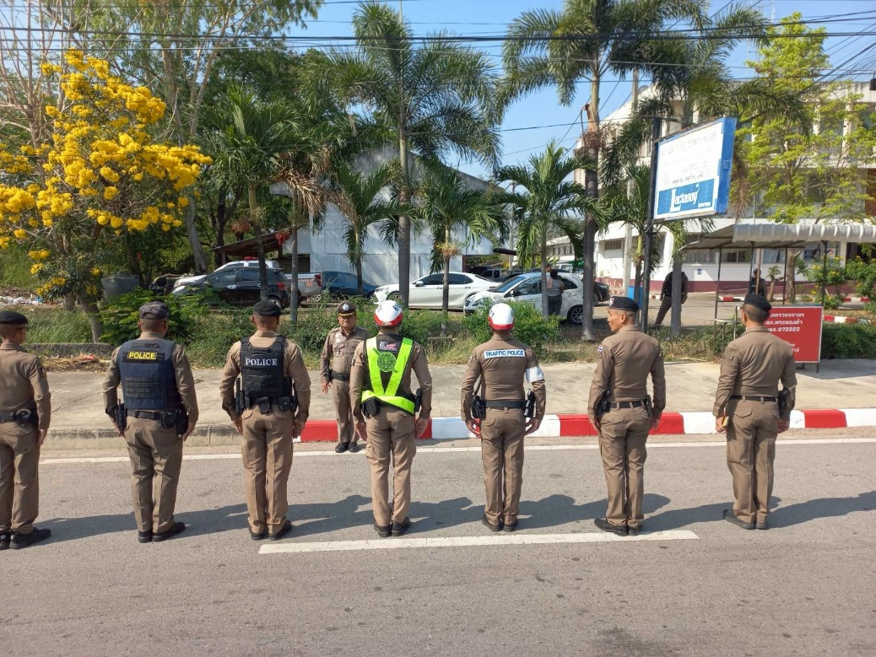
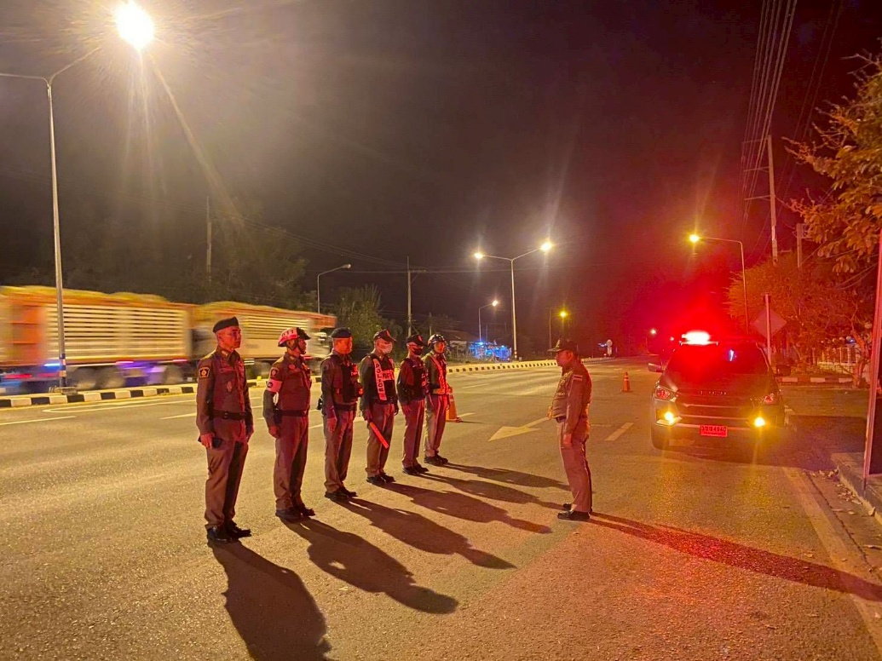

มีการสุ่มตรวจสอบการปฏิบัติหน้าที่

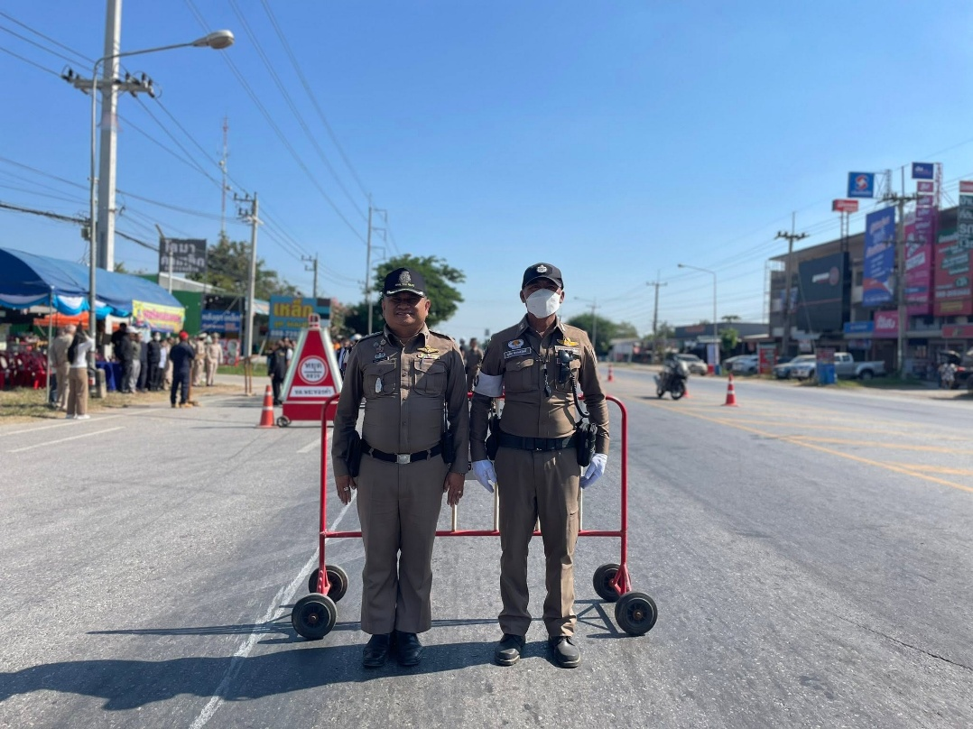

- การออกใบสั่งเจ้าหน้าที่บันทึกออกใบสั่งตามข้อหาที่พบการกระทำความผิดกฎหมายฯ ต้องบันทึกใบสั่ง ลงระบบ PTM ทุกครั้ง

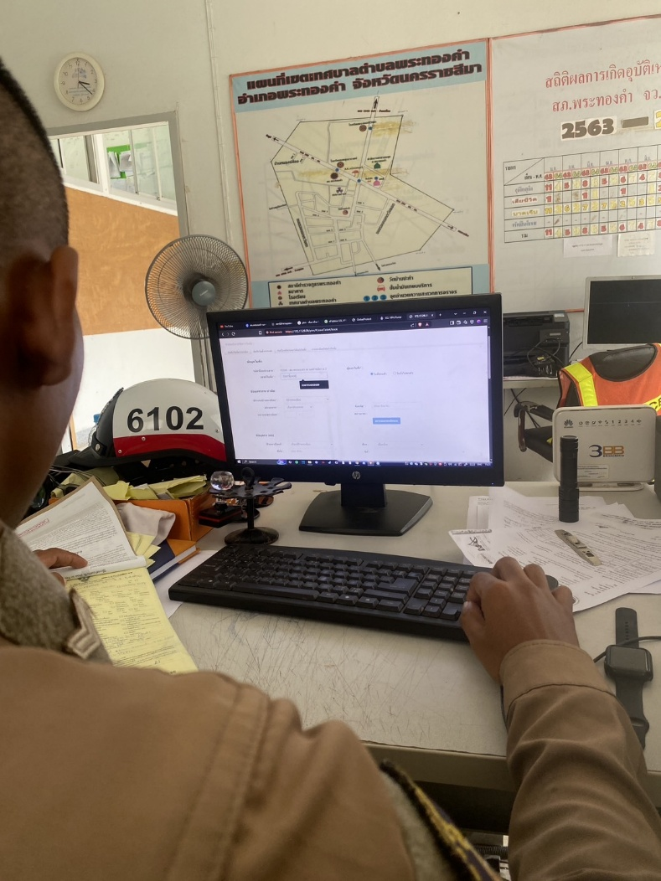
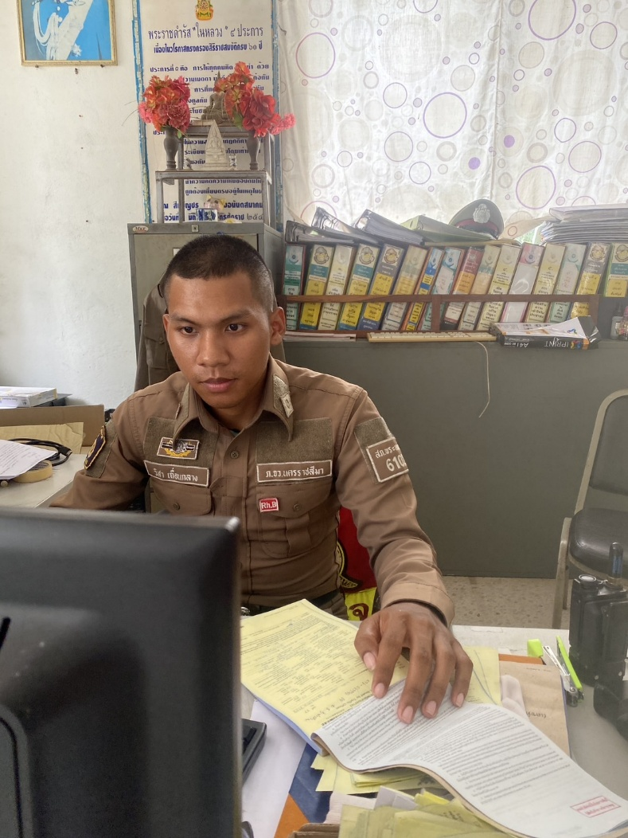

- อบรมอบรมเสริมสร้างคุณธรรมและความโปร่งใส การต่อต้านการทุจริตและต่อต้านการรับสินบน ให้แก่เจ้าหน้าที่จราจร

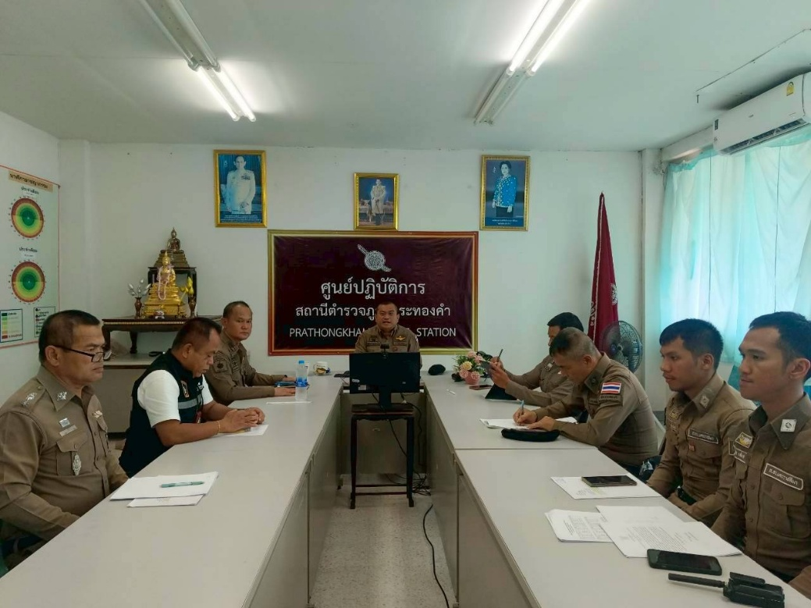
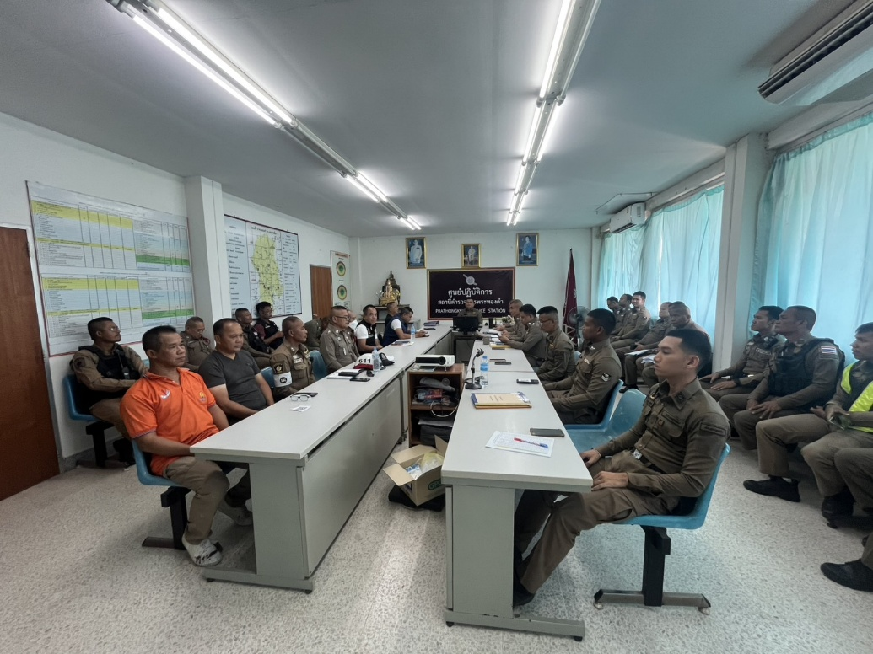

- กวดขันความประพฤติและระเบียบวินัยตามาตรการฯ เสริมสร้างการควบคุมดูแลผู้ใต้บังคับบัญชาตามคำสั่ง ตร.ที่ 1212/2537 ลง ๑ ต.ค.๓๗
จัดทำคำสั่งมอบหมายผู้บังคับบัญชา ดูแลทุกข์สุขผู้ใต้บังคับบัญชา ทั้งด้านความประพฤติ สุขภาพความ เป็นอยู่ และบันทึกเป็นลายลักษณ์อักษร ตามนัยคำสั่งกรมตำรวจที่ ๑๒๑๒/๒๕๓๗ ลง ๑ ต.ค.๓๗ เรื่อง มาตรการ ควบคุมและเสริมสร้างความประพฤติและวินัยข้าราชการตำรวจ ข้อ ๒.๑ กำหนดให้หัวหน้าหน่วยงานมอบหมายการ ปกครองบัญชา ให้ผู้ใต้บังคับบัญชาระดับรอง หรือ ผู้ช่วย หรือร่วมรับผิดชอบในการปกครองหรือกวดขัน กำกับดูแล ผู้ ใต้บังคับบัญชาให้แจ้งชัด เพื่อผู้บังคับบัญชาระดับรองหรือผู้ช่วย จะได้ร่วมกวดขัน ควบคุม กำกับ ดูแล ผู้ใต้บังคับบัญชาในหน่วยงานนั้นๆ อย่างใกล้ชิดและทั่วถึง
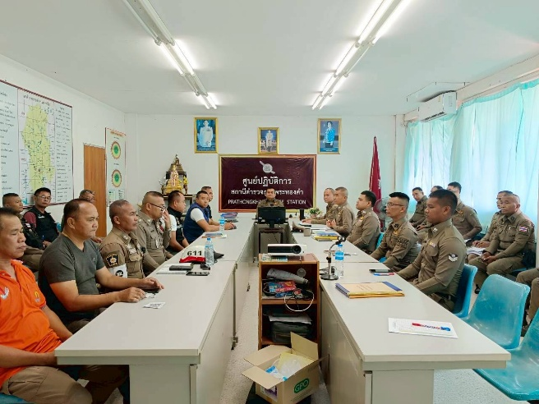
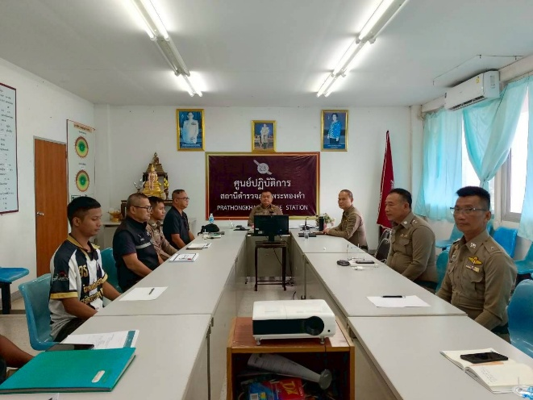

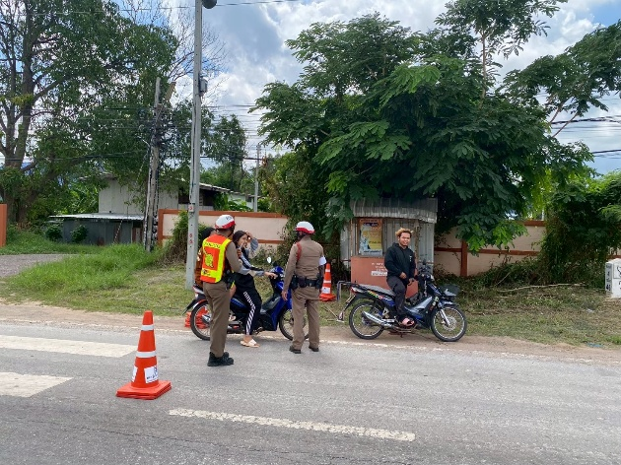
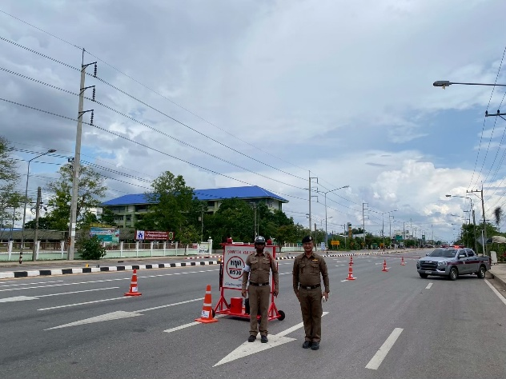
๗. มีช่องทางแจ้งเรื่องร้องเรียนการทุจริต/เรียกรับสินบน ในการตั้งจุดตรวจกวดขันวินัยจราจร ต้องแสดงป้ายจุดตรวจ ระบุชื่อนายตำรวจผู้ควบคุมการปฏิบัติ “หากพบเจ้าหน้าที่ทุจริตหรือประพฤติมิชอบแจ้ง ผบก.ภ.จว.นครราชสีมา โดยระบุชื่อ ผบก.ฯ และหมายเลขโทรศัพท์ รวมทั้งแจ้งร้องเรียนการปฏิบัติทางสายด่วนหมายเลข ๑๕๙๙ เพื่อป้องกันและลดโอกาสในการเรียกรับสินบน

รายงานผลการดำเนินการเพื่อจัดการความเสี่ยงต่อการรับสินบน ของสถานีตำรวจภูธรพระทองคำ
จังหวัดนครราชสีมา ประจำปีงบประมาณ พ.ศ.๒๕๖๙
สายงานสืบสวน
ประเด็นความเสี่ยง ต่อการรับสินบน | มาตรการควบคุมความเสี่ยง  ต่อการรับสินบน | กิจกรรม | ผลการดําเนินงาน
การจับกุมผู้กระทำความผิดตามกฎหมายอาญา
การจับกุมผู้กระทำความผิดซึ่งหนา และ ตามหมายจับ ต้องแจ้งข้อหาและแจ้งสิทธิให้ ผู้ถูกจับทราบถึงสิทธิตามที่กฎหมายกำหนด การทำบันทึกจับกุมลงบันทึกการจับกุม ควบคุมตัวนำส่งพนักงานสอบสวน  - มีการเรียกรับสินบน หรือผลประโยชนเพื่อ แลกกับการไม่จับกุมดำเนินคดี  - ผู้กระทำความผิดเสนอเงินหรือผลประโยชน์ อื่นใดเพื่อ แลกกับการไม่ถูกดำเนินคดี  - มีการเรียกรับสินบน หรือผลประโยชน์เพื่อจะช่วยเหลือพูดคุยกับพนักงานสอบสวน เพื่อหาช่องทางช่วยเหลือทางคดี | ๑. กำชับให้ถือปฏิบัติตามนโยบายต่อต้านการรับสินบน (Anti-Bribery Policy) และการไม่รับของขวัญ ของ กำนัลหรือประโยชน์อื่นใด (No Gift Policy) จากการ ปฏิบัติหน้าที่  ๒. ผกก.ฯ, รอง ผกก.สส.หัวหน้างานสืบสวน, สว.สส. ผู้บังคับบัญชาทุกระดับ อบรมกำชับ ข้อสั่งการ ระเบียบ กฎหมาย ที่เกี่ยวข้องก่อนปล่อยแถวออก ปฏิบัติงาน อบรมกำชับการปฏิบัติงานของเจ้าหน้าที่ ตำรวจให้ปฏิบัติตามกฎหมายอย่างเคร่งครัด ห้ามเรียก รับสินบน ทรัพย์สินหรือ ประโยชน์อื่นใดจากการปฏิบัติ หน้าที่เพื่อช่วยเหลือผู้กระทำความผิด  ๓. นำเทคโนโลยีมาใช้ในการป้องกันการทุจริตหรือรับ สินบน เจ้าหน้าที่สืบสวนติดตั้งกล้องประจำตัวและ บันทึกวีดีโอขั้นตอนการปฏิบัติงาน และให้มีการ รายงานต่อผู้บังคับบัญชาทุกครั้ง เมื่อมีการจับกุม ผู้ต้องหาโดยทันที  ๔. อบรมเสริมสร้างคุณธรรมและความโปร่งใส การ ต่อต้านการทุจริต และต่อต้านการรับสินบน กำชับการ ปฏิบัติงานของเจ้าหน้าที่อย่างสม่ำเสมอ เพื่อสร้าง จิตสำนึกในการปฏิบัติงานด้วยความซื่อสัตย์ สุจริต  ๕. ใช้มาตรการควบคุมเสริมสร้าง ความประพฤติและ วินัยข้าราชการตำรวจ ตามนัยคำสั่ง ตร.ที่ 1212/2567 ลง ๑ ต.ค. ๓๗  ๖. กำหนดช่องทางการแจ้งการทุจริตรับสินบน | ๑. มีการประชุมกำชับให้ถือปฏิบัติตาม ประกาศนโยบายต่อต้านการรับสินบน (AntiBribery Policy) และการไม่รับของขวัญ ของ กำนัลหรือประโยชน์อื่นใด (No Gift Policy) จากการปฏิบัติหน้าที่ อบรมเสริมสร้างคุณธรรม และความโปร่งใส การต่อต้านการทุจริต และ ต่อต้านการรับสินบน  ๒. ก่อนออกปฏิบัติหน้าที่หัวหน้าสถานี/ หัวหน้างานสืบสวน รอง ผกก.สส., สว.สส. ต้องอบรมกำชับปฏิบัติงานของเจ้าหน้าที่ ตำรวจให้ปฏิบัติตามกฎหมายอย่างเคร่งครัด ห้ามเรียกรับสินบน ทรัพย์สินหรือประโยชน์ อื่นใดจากการปฏิบัติหน้าที่ เพื่อช่วยเหลือ ผู้กระทำผิดทุกกรณี  ๓. นำเทคโนโลยีมาใช้สำหรับป้องกันการ ทุจริต เช่น กล้องประจำตัวเจ้าหน้าที่สืบสวน  ๔. ผู้บังคับบัญชากวดขันความประพฤติและ ระเบียบวินัย ตามมาตรการควบคุมเสริมสร้าง ความประพฤติและวินัยข้าราชการตำรวจ ตามนัยคำสั่ง ตร.ที่ 1212/2567 ลง ๑ ต.ค.๓๗  ๕. มีช่องทางการแจ้งเรื่องร้องเรียนการทุจริต รับสินบน | ๑. ประชุม/อบรม/กำชับการปฏิบัติหน้าที่ และในการ ประชุมบริหารสถานีตำรวจประจำเดือนให้ถือปฏิบัติตาม นโยบายต่อต้านการรับสินบน(Anti-Bribery Policy) และการไม่รับของขวัญ ของกำนัลหรือประโยชน์อื่นใด (No Gift Policy) จากการปฏิบัติหน้าที่  ๒. หัวหน้างานสืบสวน ประชุมกำชับการปฏิบัติหน้าที่ ทุกสัปดาห์ กำชับการปฏิบัติหน้าที่ให้ปฏิบัติตาม กฎหมายอย่างเคร่งครัด ไม่เรียกรับทรัพย์สินหรือ ประโยชน์อื่นใดเพื่อช่วยเหลือผู้กระทำผิดโดยเด็ดขาด  ๓. จัดสรรนำเทคโนโลยีมาใช้สำหรับป้องกันการทุจริต เช่น กล้องประจำตัว (Body Camera)  ๔. อบรมเสริมสร้างคุณธรรม จริยธรรมเพื่อสร้าง จิตสำนึก ในการป้องกันการทุจริตและต่อต้านการรับ สินบน  ๕. ผู้บังคับบัญชาฯ ประชุมกำชับกวดขันความประพฤติ และระเบียบวินัยตามมาตรการควบคุมเสริมสร้าง ความ ประพฤติและวินัยข้าราชการตำรวจ ตามนัยคำสั่ง ตร.ที่ ๑๒๑๒/๒๕๖๗ ลง ๑ ต.ค.๓๗ ทั้งด้านความประพฤติ สุขภาพ ความเป็นอยู่ และมีการบันทึกเป็นลายลักษณ์ อักษร  ๖. ตรวจสอบเรื่องร้องเรียน ไม่มีเรื่องร้องเรียนการ กระทำความผิดเกี่ยวกับการทุจริตหรือเรียกรับสินบน แต่อย่างใด
ภาพประกอบการดำเนินการตามมาตรการจัดการความเสี่ยงต่อการรับสินบน สายงานสืบสวน
๑. มีประชุม/อบรม/กำชับการปฏิบัติหน้าที่ทุกสัปดาห์ และในการประชุมบริหารสถานีตำรวจประจำเดือนให้ถือปฏิบัติตามนโยบายต่อต้านการรับสินบน (Anti-Bribery Policy) และการไม่รับของขวัญ ของกำนัลหรือประโยชน์อื่นใด (No Gift Policy) จากการปฏิบัติหน้าที่ เพื่อช่วยเหลือผู้กระทำผิดทุกรณี
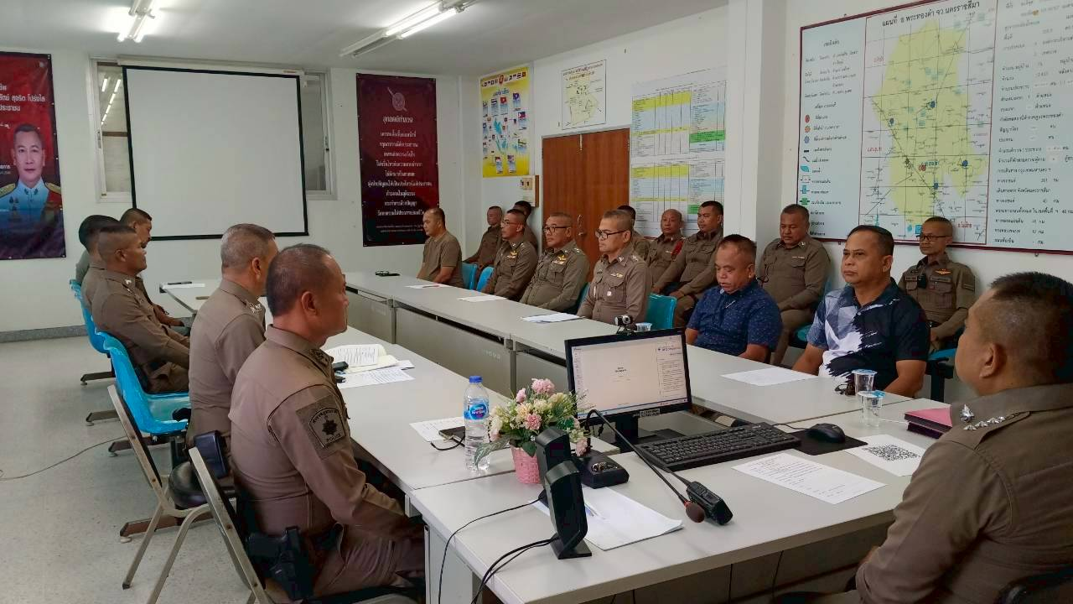

พ.ต.อ.สิทธิศักดิ์ พรหมหมื่นไวย ผกก.สภ.พระทองคำ, พ.ต.ท.สำราญ ธรรมวุธ รอง ผกก.สส.สภ.พระทองคำ, พ.ต.ท.สุระศักดิ์ พันธ์วงค์ สว.สส.สภ.พระทองคำ มีการประชุม/อบรมเจ้าหน้าที่ชุดสืบสวนเป็นประจำทุกเดือน อบรมกำชับปฏิบัติงานให้ปฏิบัติตาม กฎหมายอย่างเคร่งครัด ห้ามเรียกรับสินบน ทรัพย์สินหรือประโยชน์อื่นใดจากการปฏิบัติหน้าที่เพื่อช่วยเหลือผู้กระทำผิด ทุกกรณี และให้ถือปฏิบัติตามนโยบายต่อต้านการรับสินบน (Anti-Bribery Policy) และการไม่รับของขวัญ ของกำนัลหรือ ประโยชน์อื่นใด (No Gift Policy) จากการปฏิบัติหน้าที่

๒. หัวหน้างานสืบสวน ประชุมกำชับก่อนออกปฏิบัติหน้าที่ กำชับให้ปฏิบัติหน้าที่ด้วยความซื่อสัตย์ สุจริต และไม่ให้มีการ เรียกรับสินบนหรือผลประโยชน์อื่นใดจากการปฏิบัติหน้าที่โดยเด็ดขาด ให้เจ้าหน้าที่สืบสวนติดกล้องประจำตัว และ บันทึกภาพ วีดีโอขั้นตอนการปฏิบัติงานทุกขั้นตอน รวมทั้งดำเนินการตามกฎหมายระเบียบที่เกี่ยวข้องอย่างเคร่งครัด และให้มีการรายงานต่อผู้บังคับบัญชาทุกครั้ง เมื่อมีการจับกุมผู้ต้องหา เพื่อป้องกันและลดโอกาสในการทุจริตเรียกรับสินบน
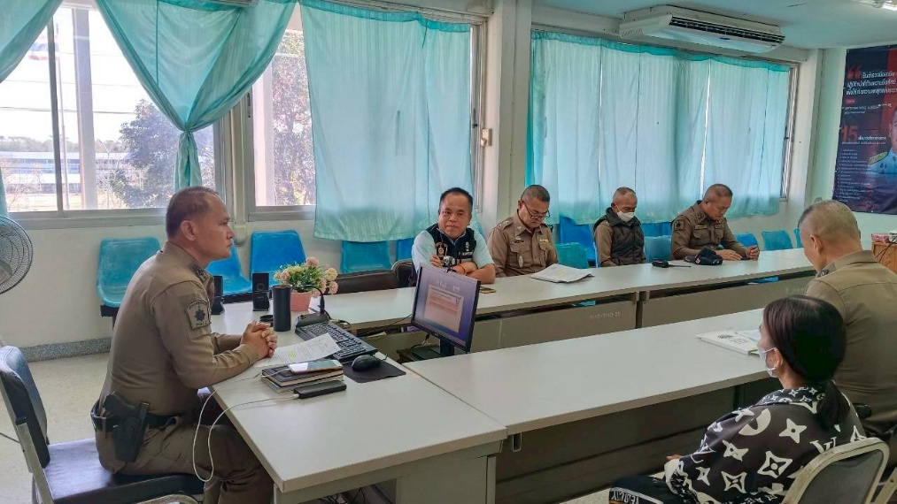
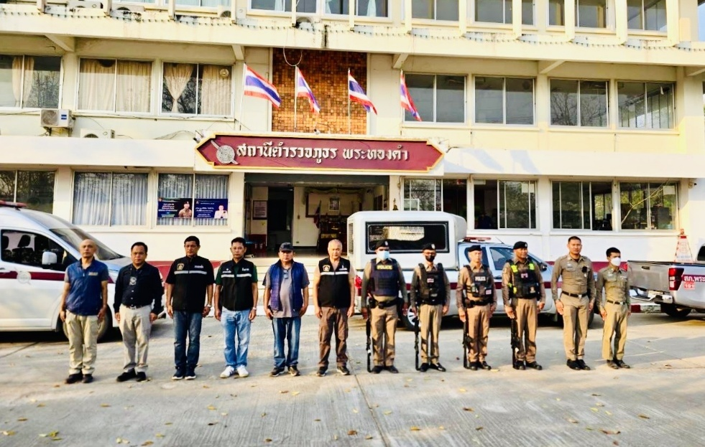

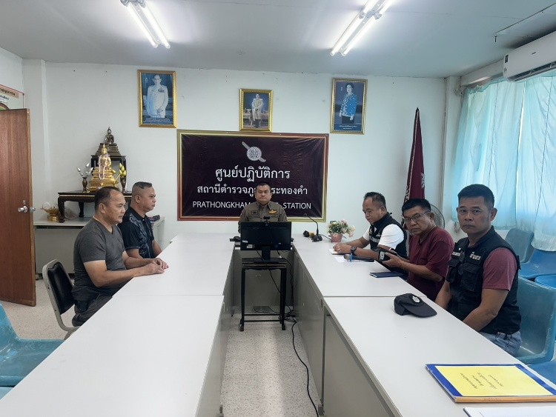
๓. อบรมเสริมสร้างคุณธรรม จริยธรรมและความโปร่งใส การต่อต้านการทุจริตและต่อต้านการรับสินบน
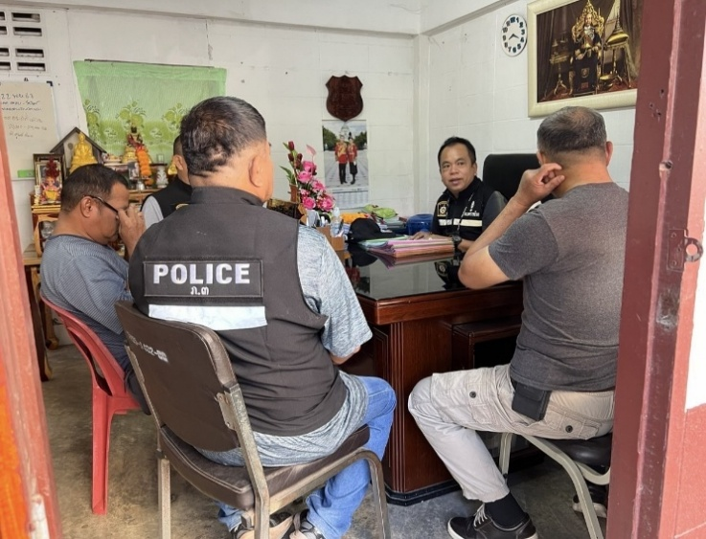
0

๔. กวดขันความประพฤติและระเบียบวินัยตามาตรการฯ เสริมสร้างการควบคุมดูแลผู้ใต้บังคับบัญชา ตามคำสั่ง ตร.ที่ 1212/2537 ลง ๑ ต.ค.๓๗
จัดทำคำสั่งมอบหมายผู้บังคับบัญชา ดูแลทุกข์สุขผู้ใต้บังคับบัญชา ทั้งด้านความประพฤติ สุขภาพความ เป็นอยู่ และบันทึกเป็นลายลักษณ์อักษร ตามนัยคำสั่งกรมตำรวจที่ ๑๒๑๒/๒๕๓๗ ลง ๑ ต.ค.๓๗ เรื่อง มาตรการ ควบคุมและเสริมสร้างความประพฤติและวินัยข้าราชการตำรวจ ข้อ ๒.๑ กำหนดให้หัวหน้าหน่วยงานมอบหมายการ ปกครองบัญชา ให้ผู้ใต้บังคับบัญชาระดับรอง หรือ ผู้ช่วย หรือร่วมรับผิดชอบในการปกครองหรือกวดขัน กำกับดูแล ผู้ ใต้บังคับบัญชาให้แจ้งชัด เพื่อผู้บังคับบัญชาระดับรองหรือผู้ช่วย จะได้ร่วมกวดขัน ควบคุม กำกับ ดูแล ผู้ใต้บังคับบัญชาในหน่วยงานนั้นๆ อย่างใกล้ชิดและทั่วถึง

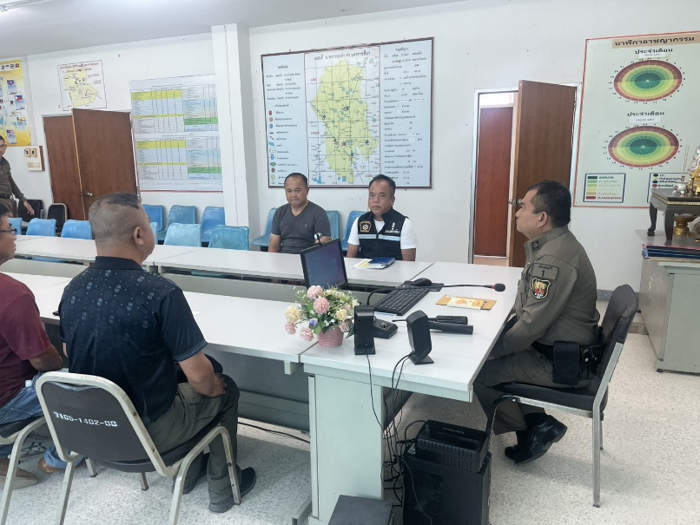
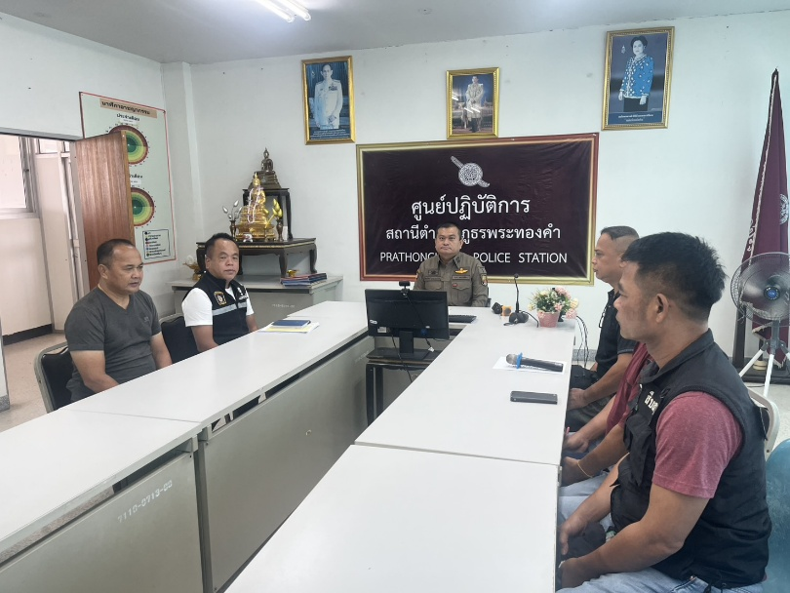

พ.ต.ท.สุระศักดิ์ พันธ์วงค์ สว.สส.สภ.พระทองคำ หน.งานสืบสวน ประชุมกำชับกวดขันความประพฤติและระเบียบวินัยตามมาตรการฯ เสริมสร้างการควบคุมดูแลผู้ใต้บังคับบัญชา ตามคำสั่ง ตร.ที่ 1212/2537 ลง ๑ ต.ค.๓๗ ในการประชุมสายงานสืบสวนเป็นประจำทุกเดือน โดยให้ผู้บังคับบัญชาทุกระดับ ดูแลทุกข์สุขผู้ใต้บังคับบัญชา ทั้งด้านความประพฤติ สุขภาพ ความเป็นอยู่ ปัญหาหนี้สิน กำชับการปฏิบัติหน้าที่ห้าม เรียกรับสิบบนหรือผลประโยชน์อื่นใดโดยเด็ดขาด

๖. มีช่องทางการแจ้งเรื่องร้องเรียนการทุจริตเรียกรับสินบนและมีช่องทางแจ้งเรื่องร้องเรียนการทุจริต/เรียกรับสินบน เผยแพร่ผ่านทางเว็บไซต์ของสถานีตำรวจ

เพจเฟสบุ๊ค สภ.พระทองคำ

รายงานผลการดำเนินการเพื่อจัดการความเสี่ยงต่อการรับสินบน ของสถานีตำรวจภูธรพระทองคำ
จังหวัดนครราชสีมา ประจำปีงบประมาณ พ.ศ.๒๕๖๙
งานสอบสวน
ประเด็นความเสี่ยง ต่อการรับสินบน | มาตรการควบคุมความเสี่ยง  ต่อการรับสินบน | กิจกรรม | ผลการดําเนินงาน
การอำนวยความยุติธรรมในการสอบสวน
การทำสำนวนในคดีอาญา คดีจราจร - เจ้าหน้าที่มีการเรียกรับสินบนหรือ ทรัพย์สิน ผลประโยชน์เพื่อแลกกับ การดำเนินคดีช่วยเหลือผู้ต้องหาหรือทำให้ ได้รับโทษน้อยลง ยื่นคำร้องขอปล่อยตัวชั่วคราวต่อพนักงาน สอบสวน  - ผู้ต้องหามีการเสนอให้สินบน ผลประโยชน์เพื่อให้ช่วยเหลือทางคดี - เจ้าหน้าที่มีการเรียกรับสินบนหรือ ทรัพย์สิน ผลประโยชน์จากการอนุมัติ ปล่อยตัวผู้ต้องหา การเปรียบเทียบปรับฯ  - เจ้าหน้าที่มีการเรียกรับหรือเสนอสินบน ผลประโยชน์เพื่อแลกกับอัตราโทษที่น้อยลง | ๑. กำชับให้ถือปฏิบัติตามนโยบายต่อต้าน การรับสินบน (Anti-Bribery Policy) และการไม่รับของขวัญ ของกำนัล หรือประโยชน์อื่นใด (No Gift Policy) จากการปฏิบัติ หน้าที่  ๒. ผู้บังคับบัญชาทุกระดับ อบรมกำชับ ข้อสั่งการ ระเบียบ กฎหมาย ที่เกี่ยวข้อง อบรมกำชับการปฏิบัติงานของ เจ้าหน้าที่ตำรวจให้ปฏิบัติตามกฎหมายอย่างเคร่งครัด ห้ามเรียกรับสินบน ทรัพย์สินหรือ ประโยชน์อื่นใดจากการ ปฏิบัติหน้าที่ เพื่อช่วยเหลือผู้กระทำความผิด กำหนด มาตรฐานในการปฏิบัติงาน ขั้นตอนต่าง ๆ แสดงให้ ประชาชน รับทราบว่ามีขั้นตอนดำเนินการอย่างไร ใช้ระยะเวลาดำเนินการเท่าใด และมีการแจ้งผลดำเนิน การทุก ๑๕ และ ๓๐ วัน ให้ผู้แจ้งความทราบ อีกทั้งให้ ผู้บังคับบัญชา ตรวจสอบ กำกับติดตามการปฏิบัติหน้าที่ อย่างสม่ำเสมอ โดยเฉพาะเอกสารที่ เกี่ยวกับการเงินต้อง ตรวจสอบและลงลายมือชื่อกำกับทุกวัน มีการลงประจำวัน ทุกครั้งเมื่อมีการปล่อยตัวชั่วคราว  ๓. อบรมเสริมสร้างคุณธรรมและความโปร่งใส การต่อต้าน การทุจริตและต่อต้าน การรับสินบน กำชับการปฏิบัติงาน ของเจ้าหน้าที่อย่างสม่ำเสมอ เพื่อสร้างจิตสำนึก ในการ ปฏิบัติงานด้วยความซื่อสัตย์ สุจริต  ๔. ใช้มาตรการควบคุมเสริมสร้าง ความประพฤติและวินัย ข้าราชการตำรวจ ตามนัยคำสั่ง ตร.ที่๑๒๑๒/๒๕๖๗ ลง ๑ ต.ค. ๓๗ | ๑. มีการประชุมกำชับให้ถือปฏิบัติตาม ประกาศนโยบายต่อต้านการรับสินบน (Anti-Bribery Policy) และการไม่รับ ของขวัญ ของกำนัลหรือประโยชน์อื่นใด (No Gift Policy) จากการปฏิบัติหน้าที่  ๒. มีการอบรม/กำชับการปฏิบัติหน้าที่ เป็นประจำ เสริมสร้างคุณธรรมและความ โปร่งใส การต่อต้านการทุจริต และต่อต้าน การรับสินบน  ๓. ตรวจสอบเอกสารที่เกี่ยวข้องกับการ ปฏิบัติงานอย่างสม่ำเสมอ  ๔. กวดขันความประพฤติและระเบียบวินัย ตามมาตรการควบคุมเสริมสร้าง ความ ประพฤติและวินัยข้าราชการตำรวจ ตาม นัยคำสั่ง ตร.ที่ ๑๒๑๒/๒๕๖๗ ลง ๑ ต.ค. ๓๗และบันทึกไว้เป็นลายลักษณ์อักษร  ๕. ตรวจสอบความเป็นอยู่ สอบถาม พูดคุยเพื่อให้ได้รับทราบปัญหาต่างๆของ ผู้ใต้บังคับบัญชา เพื่อสามารถให้คำปรึกษา ได้อย่างถูกต้อง | ๑. ประชุม/อบรม/กำชับการปฏิบัติหน้าที่ทุกสัปดาห์ และ ในการประชุมบริหารสถานีตำรวจประจำเดือน ให้ถือปฏิบัติ ตามนโยบายต่อต้านการรับสินบน (Anti-Bribery Policy) และการไม่รับของขวัญ ของกำนัลหรือประโยชน์อื่นใด (No Gift Policy) จากการปฏิบัติหน้าที่  ๒. ตรวจสอบเอกสารเกี่ยวกับการ ปฏิบัติหน้าที่ในงานที่ รับผิดชอบ มีการดำเนินการตามระเบียบและขั้นตอนของ ทางราชการที่กำหนด ห้ามเรียกรับสินบนผลประโยชน์ -กำหนดมาตรฐานการปฏิบัติงานในขั้นตอนต่าง ๆพร้อม กำหนดระยะเวลาให้ชัดเจน รอง ผกก.(สอบสวน)ตรวจสอบ ติดตามการปฏิบัติงานอย่างสม่ำเสมอ เพื่อป้องกันลดโอกาส การทุจริตรับสิน  ๓. อบรมเสริมสร้างคุณธรรม จริยธรรมเพื่อปลูกจิตสำนึก ในการป้องกันการทุจริตและต่อต้านการรับสินบน  ๔. ผู้บังคับบัญชาฯ ประชุมกำชับกวดขันความประพฤติ และระเบียบ วินัยตามมาตรการควบคุมเสริมสร้างความประพฤติและวินัยข้าราชการตำรวจ ตามนัยคำสั่ง ตร.ที่๑๒๑๒/๒๕๖๗ ลง ๑ ต.ค.๓๗ ทั้งด้านความประพฤติ สุขภาพ ความเป็นอยู่ และมีการบันทึกเป็นลายลักษณ์อักษร  ๕. ตรวจสอบเรื่องร้องเรียน ไม่มีเรื่องร้องเรียนการ กระทำความผิดเกี่ยวกับการทุจริตหรือเรียกรับสินบน แต่อย่างใด
ภาพประกอบการดำเนินการตามมาตรการจัดการความเสี่ยงต่อการรับสินบน สายงานสอบสวน
- มีประชุม/อบรม/กำชับการปฏิบัติหน้าที่สายงานสอบสวนทุกสัปดาห์ และในการประชุมบริหารสถานีตำรวจ ประจำเดือน ให้ถือปฏิบัติตามนโยบายของสถานีตำรวจเรื่องต่อต้านการรับสินบน (Anti-Bribery Policy) และการไม่รับ ของขวัญ ของกำนัลหรือประโยชน์อื่นใด (No Gift Policy) จากการปฏิบัติหน้าที่
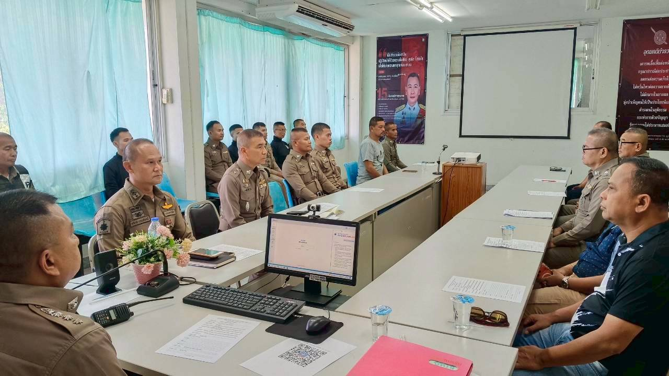

พ.ต.อ.สิทธิศักดิ์ พรหมหมื่นไวย ผกก.สภ.พระทองคำ, พ.ต.ท.วิสิฏฐ จงอ้อมกลาง รอง ผกก.(สอบสวน)สภ.พระทองคำ หน.งานสอบสวน ประชุม/อบรม พนักงานสอบสวน, เจ้าหน้าที่เสมียนคดี เปรียบเทียบปรับ เจ้าหน้าที่พิมพ์ลายนิ้วมือ ผู้ช่วยพนักงาน สอบสวนและเจ้าหน้าที่งานคดี เป็นประจำทุกเดือน อบรมกำชับปฏิบัติงานให้ปฏิบัติตามกฎหมายอย่างเคร่งครัด และ ปฏิบัติต่อผู้มาใช้บริการทุกคนอย่างเท่าเทียมไม่เลือกปฏิบัติ ห้ามเรียกรับสินบน ทรัพย์สินหรือประโยชน์อื่นใดจากการ ปฏิบัติหน้าที่เพื่อช่วยเหลือผู้กระทำผิดทุกกรณี และให้ถือปฏิบัติตามนโยบายต่อต้านการรับสินบน (Anti-Bribery Policy) และการไม่รับของขวัญ ของกำนัลหรือประโยชน์อื่นใด (No Gift Policy) จากการปฏิบัติหน้าที่
๒. ผู้บังคับบัญชาทุกระดับ อบรมกำชับ ข้อสั่งการ ระเบียบ กฎหมาย ที่เกี่ยวข้อง อบรมกำชับการปฏิบัติงานของ เจ้าหน้าที่ตำรวจให้ปฏิบัติตามกฎหมายอย่างเคร่งครัด ห้ามเรียกรับสินบน ทรัพย์สินหรือ ประโยชน์อื่นใดจากการ ปฏิบัติหน้าที่เพื่อช่วยเหลือผู้กระทำความผิด กำหนดมาตรฐานในการปฏิบัติงานขั้นตอนต่าง ๆ แสดงให้ประชาชน รับทราบว่ามีขั้นตอนดำเนินการอย่างไร ใช้ระยะเวลาดำเนินการเท่าใด
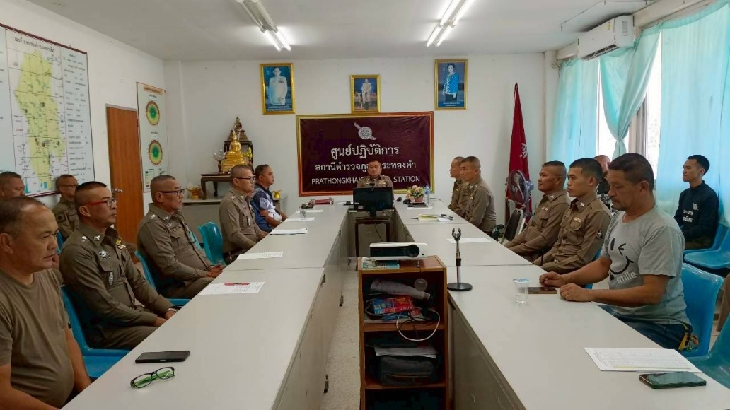

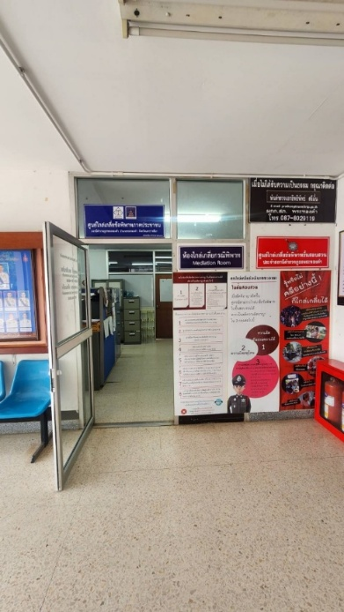
พ.ต.อ.สิทธิศักดิ์ พรหมหมื่นไวย ผกก.สภ.พระทองคำ, พ.ต.ท.วิสิฏฐ จงอ้อมกลาง รอง ผกก.(สอบสวน)สภ.พระทองคำ หน.งานสอบสวนประชุมสายงานสอบสวนเป็นประจำทุกเดือน อบรมกำชับการปฏิบัติหน้าที่ให้ถือปฏิบัติตามกฎหมาย ห้ามเรียกรับสินบนผลประโยชน์ ปฏิบัติหน้าที่ตามมาตรฐานขั้นตอนการให้บริการ
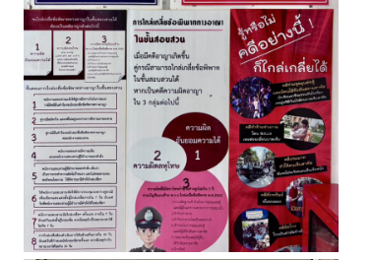

ติดประกาศนโยบายต่อต้านการรับสินบน, No Gift Policy และช่องทางการแจ้งเรื่องร้องเรียน ณ จุดบริการประชาชน

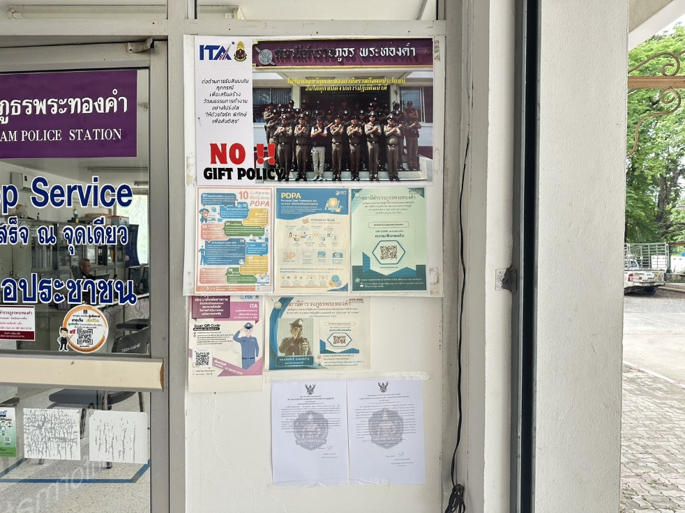
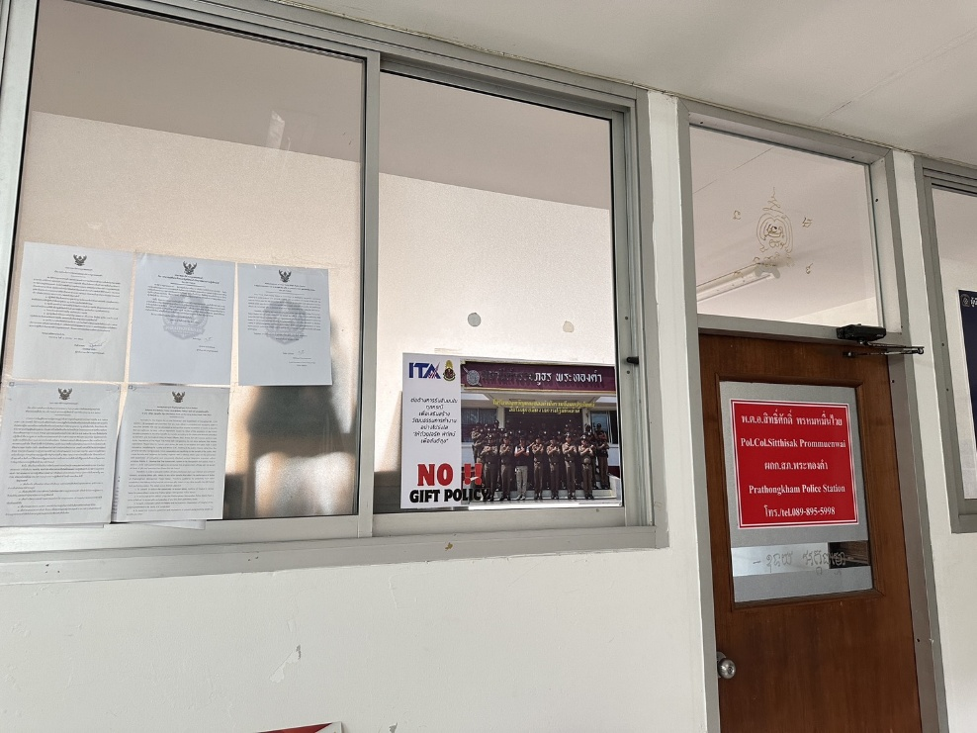

๓. การตรวจสอบเอกสารการปฏิบัติงานที่เกี่ยวข้อง
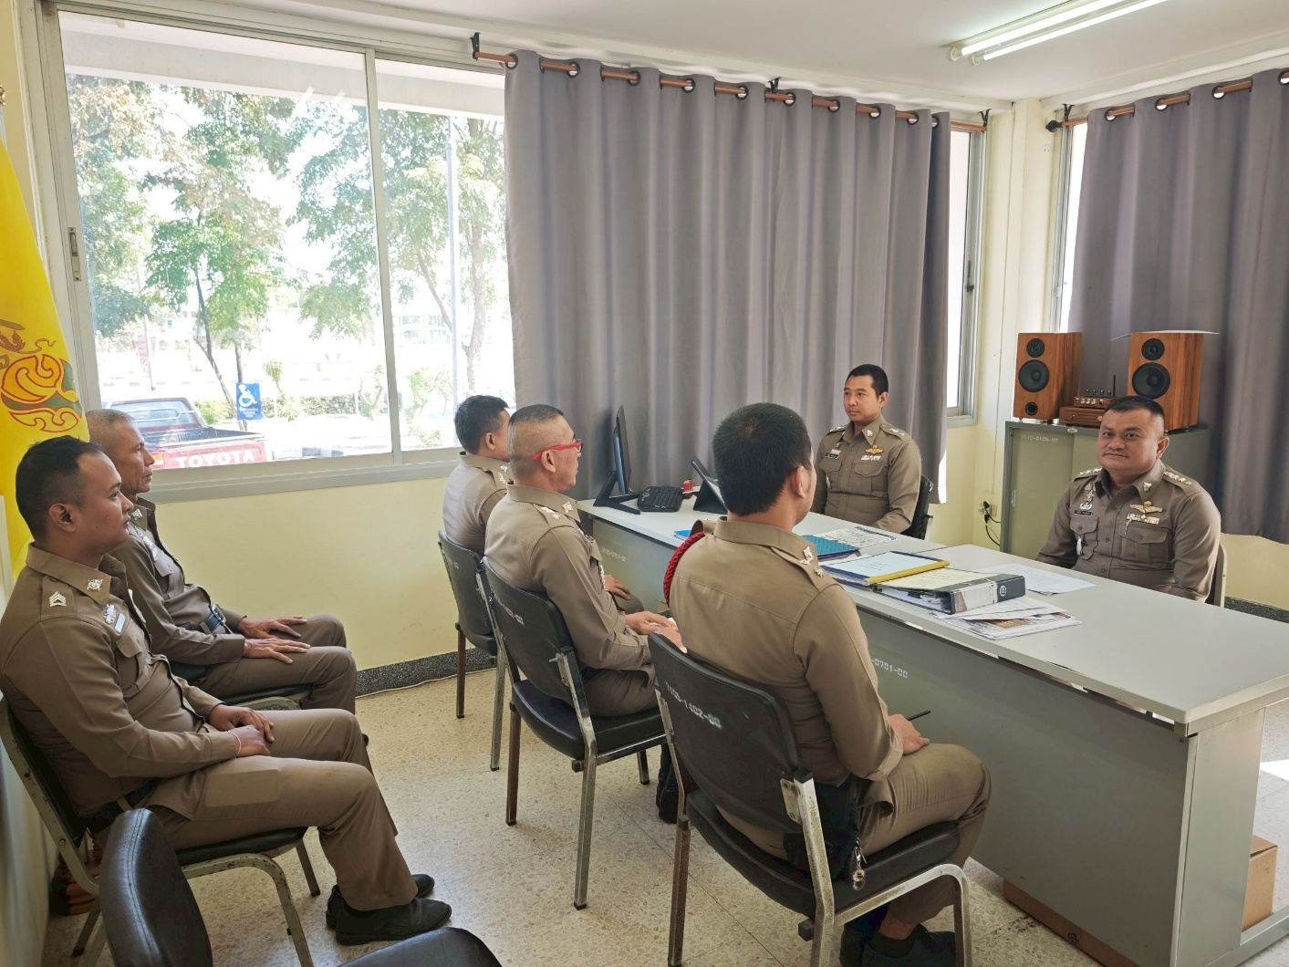

การตรวจสำนวนการสอบสวน การควบคุมตามคำสั่ง ตร.ที่ ๔๑๙/๒๕๕๖ ลงวันที่ ๑ ก.ค.๕๖ มาตรการ ควบคุมตรวจสอบและเร่งรัดการสอบสวนคดีอาญา กำหนดให้
- หัวหน้างานสอบสวน ตรวจสำนวน ๓ วันหลังรับคำร้องทุกข์
- หัวหน้างานสอบสวน ตรวจสำนวนทุก ๑๕ วันจนการสอบสวนเสร็จ
- หัวหน้าสถานี ตรวจสำนวน ทุกระยะ ๓๐ วันจนกว่าสำนวนจะเสร็จสิ้น
ช่วยลดโอกาสในการทุจริตเรียกรับสินบน
๔. อบรมเสริมสร้างคุณธรรม จริยธรรม เพื่อสร้างจิตสำนึกในการป้องกันและต่อต้านการทุจริต ต่อต้านการรับสินบน
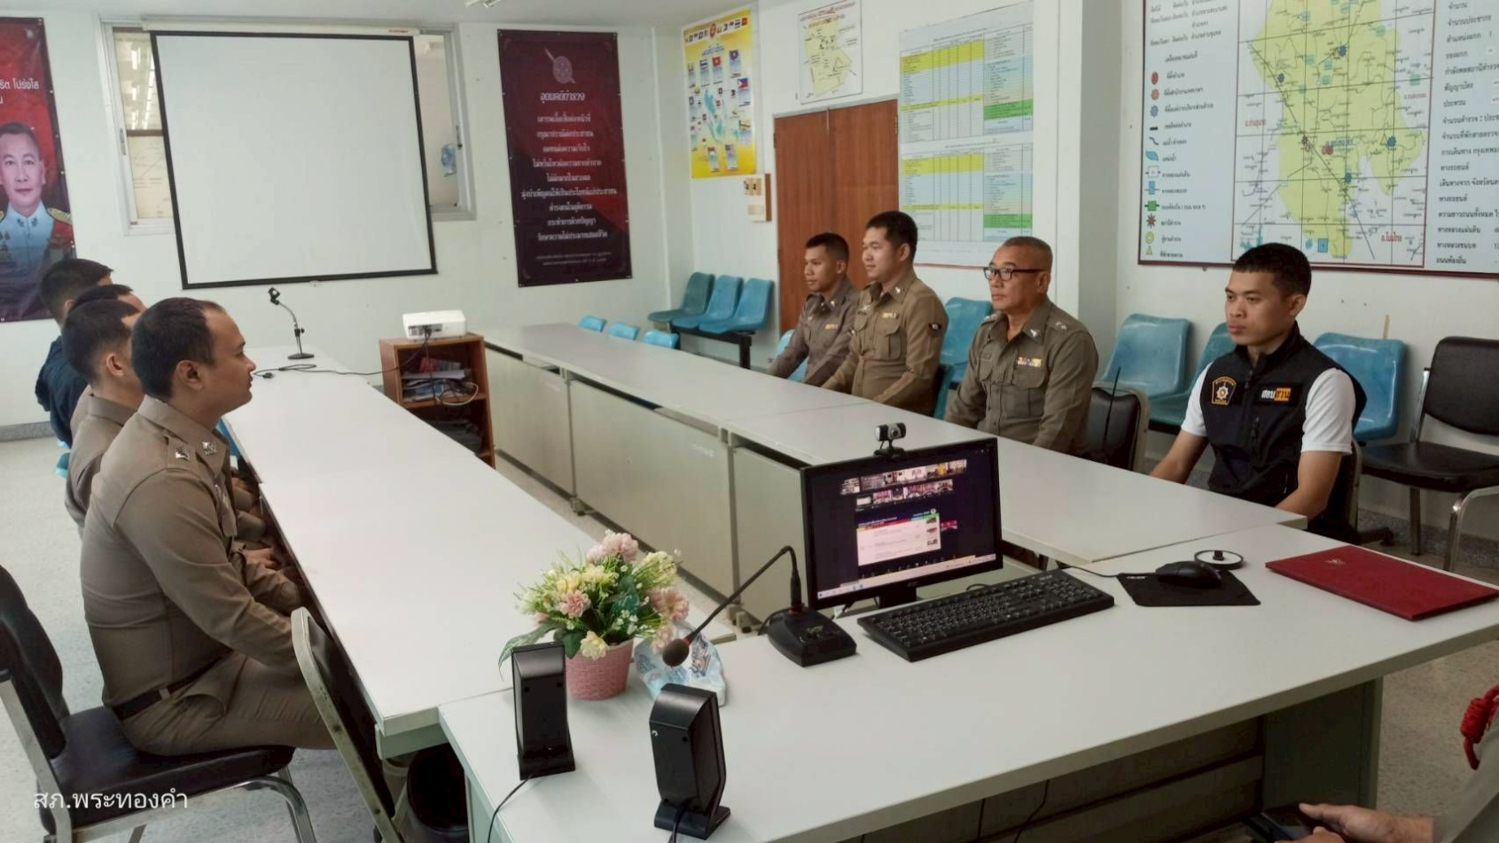

พ.ต.อ.สิทธิศักดิ์ พรหมหมื่นไวย ผกก.สภ.พระทองคำ, พ.ต.ท.วิสิฏฐ จงอ้อมกลาง รอง ผกก.(สอบสวน)สภ.พระทองคำ หน.งานสอบสวน จัดอบรมเสริมสร้างจิตสำนึกในการป้องกันการทุจริตและต่อต้านการรับสินบน ให้กับพนักงานสอบสวน เสมียนคดี เปรียบเทียบปรับ เจ้าหน้าที่พิมพ์ลายนิ้วมือ ผู้ช่วยพนักงานสอบสวนและเจ้าหน้าที่งานคดี ในการประชุมสายงานสอบสวน เป็นประจำทุกเดือน/ทุกสัปดาห์ กำชับปฏิบัติงานของเจ้าหน้าที่ตำรวจให้ปฏิบัติตามกฎหมายอย่างเคร่งครัด ปฏิบัติ หน้าที่ด้วยความซื่อสัตย์ สุจริต ห้ามเรียกรับสินบน ทรัพย์สินหรือประโยชน์อื่นใดจากการปฏิบัติหน้าที่โดยเด็ดขาดให้ถือปฏิบัติตามนโยบายต่อต้านการรับสินบน (Anti-Bribery Policy) ประพฤติปฏิบัติตนตามประมวลจริยธรรม ข้าราชการตำรวจ
๕. กวดขันความประพฤติและระเบียบวินัยตามาตรการฯ เสริมสร้างการควบคุมดูแลผู้ใต้บังคับบัญชาตามคำสั่ง ตร.ที่ ๑๒๑๒/๒๕๓๗) ลง ๑ ต.ค.๓๗ จัดทำคำสั่งมอบหมายผู้บังคับบัญชา ดูแลทุกข์สุขผู้ใต้บังคับบัญชา ทั้งด้านความประพฤติ สุขภาพความ เป็นอยู่ และบันทึกเป็นลายลักษณ์อักษร ตามนัยคำสั่งกรมตำรวจที่ ๑๒๑๒/๒๕๓๗ ลง ๑ ต.ค.๓๗ เรื่อง มาตรการ ควบคุมและเสริมสร้างความประพฤติและวินัยข้าราชการตำรวจ ข้อ ๒.๑ กำหนดให้หัวหน้าหน่วยงานมอบหมายการ ปกครองบัญชา ให้ผู้ใต้บังคับบัญชาระดับรอง หรือ ผู้ช่วย หรือร่วมรับผิดชอบในการปกครองหรือกวดขัน กำกับดูแล ผู้ใต้บังคับบัญชาให้แจ้งชัด เพื่อผู้บังคับบัญชาระดับรองหรือผู้ช่วย จะได้ร่วมกวดขัน ควบคุม กำกับ ดูแล ผู้ใต้บังคับบัญชาในหน่วยงานนั้นๆ อย่างใกล้ชิดและทั่วถึง
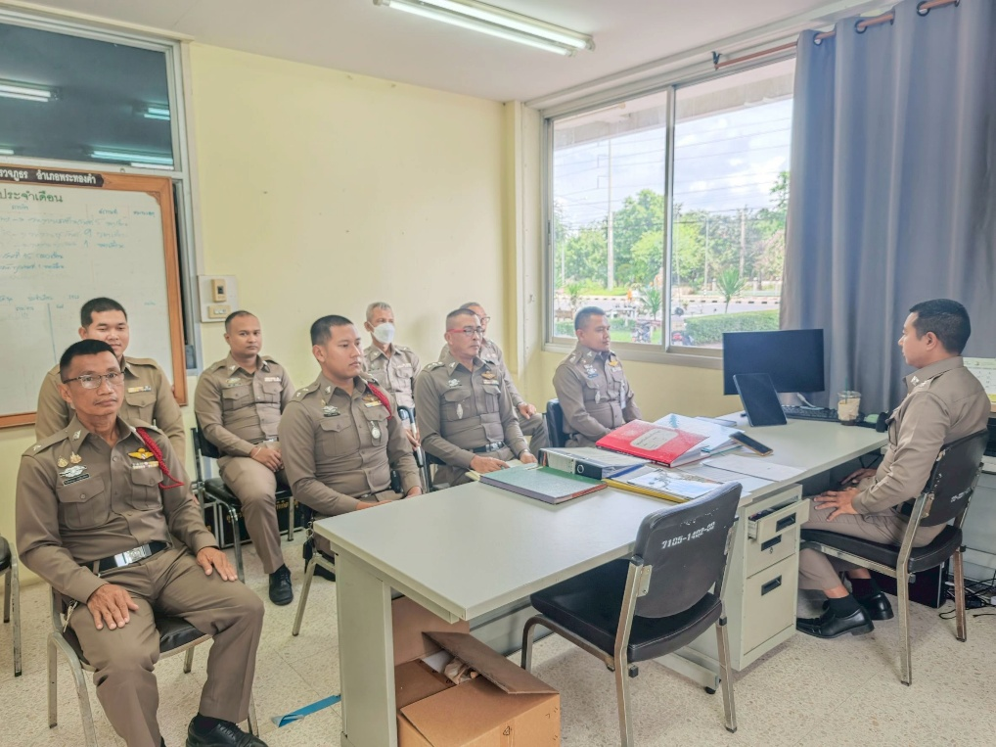

พ.ต.ท.วิสิฏฐ จงอ้อมกลาง รอง ผกก.(สอบสวน)สภ.พระทองคำ หน.งานสอบสวน ประชุมกำชับกวดขันความประพฤติและ ระเบียบวินัยตามมาตรการฯ เป็นประจำทุกสัปดาห์ ตามนัยคำสั่ง ตร.ที่ ๑๒๑๒/๒๕๓๗ ลง ๑ ต.ค.๓๗ กวดขันความประพฤติ ระเบียบวินัยข้าราชการตำรวจประชุมสอบถามทั้งด้านความประพฤติ สุขภาพ ความเป็นอยู่ ปัญหาหนี้สิน ตรวจสอบเอกสาร เกี่ยวกับการปฏิบัติหน้าที่ในงานที่รับผิดชอบ มีการดำเนินการตามระเบียบและขั้นตอนของทางราชการที่กำหนด ห้ามเรียกรับสินบนผลประโยชน์กำชับการปฏิบัติหน้าที่ด้วยความซื่อสัตย์สุจริต ห้ามเรียกรับสิบบนผลประโยชน์โดยเด็ดขาด
๖. มีช่องทางการแจ้งเรื่องร้องเรียนการทุจริตเรียกรับสินบนและมีช่องทางแจ้งเรื่องร้องเรียนการทุจริต/เรียกรับสินบน เผยแพร่ผ่านทางเว็บไซต์ของสถานีตำรวจ

เพจเฟสบุ๊ค สภ.พระทองคำ

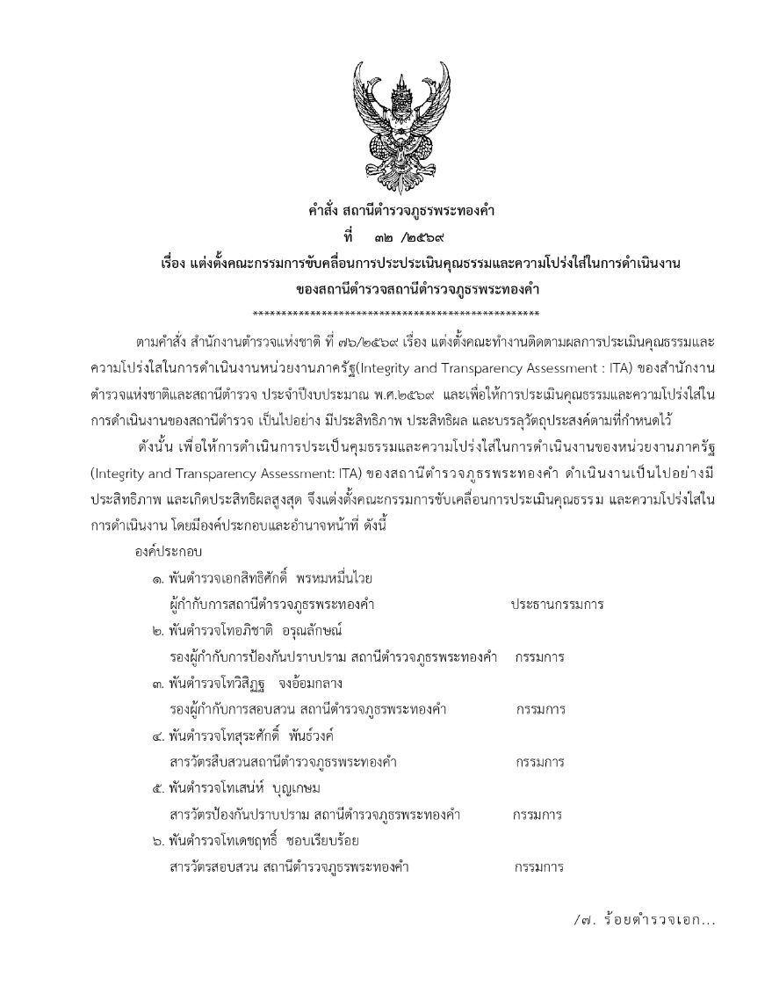
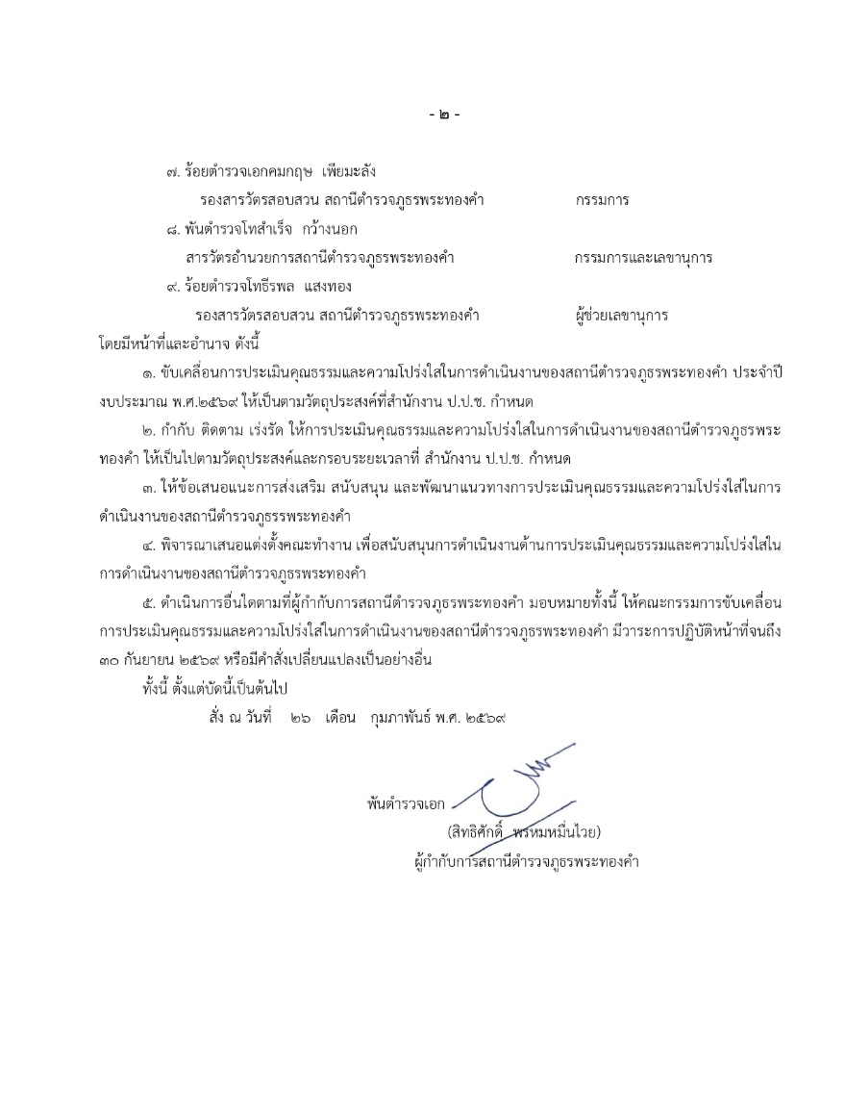

พ.ต.อ.
( สิทธิศักดิ์ พรหมหมื่นไวย )
ผกก.สภ.พระทองคำ

